|  |  |
| --- | --- |
| **INTRODUCCIÓN** | **2** |
| I. AUDITORÍA AL DESEMPEÑO  AL PLAN MUNICIPAL DE DESARROLLO 2021-2024, 21-AEMD-C-GOB-076-184 | **4** |
|  |  |
| **I.1 ANTECEDENTES** | **4** |
|  |  |
| **I.2. ASPECTOS GENERALES DE AUDITORÍA** | **6** |
|  |  |
| A. Título de la auditoría | **6** |
|  |  |
| B. Objetivo | **6** |
|  |  |
| C. Alcance | **6** |
|  |  |
| D. Criterios de Selección | **7** |
|  |  |
| **E. Áreas Revisadas** | **7** |
|  |  |
| **F. Procedimientos de Auditoría Aplicados** | **7** |
|  |  |
| **G. Servidores Públicos que intervinieron en la Auditoría** | **9** |
|  |  |
| I.3. RESULTADOS DE LA FISCALIZACIÓN EFECTUADA | **10** |
|  |  |
| **A. Resumen general de observaciones y recomendaciones emitidas en materia de desempeño** | **10** |
|  |  |
| B. Detalle de Resultados | **10** |
|  |  |
| I.4. COMENTARIOS DEL ENTE FISCALIZADO | **59** |
|  |  |
| I.5. TABLA DE JUSTIFICACIONES Y ACLARACIONES DE LOS RESULTADOS | **59** |
|  |  |
| **II. DICTAMEN DEL INFORME INDIVIDUAL DE AUDITORÍA** | **59** |

**Í N D I C E PÁGINA**

## INTRODUCCIÓN

Por disposición contenida en el artículo 75, fracción XXIX, y 77 de la Constitución Política del Estado Libre y Soberano del Estado de Quintana Roo, corresponde al Poder Legislativo a través de la Auditoría Superior del Estado, revisar de manera posterior la Cuenta Pública que los Gobiernos municipales le presenten sobre los resultados de su gestión financiera, y el grado de cumplimiento de los objetivos contenidos en los planes y programas aprobados conforme a la ley. Esta revisión comprende la fiscalización de los órganos de la Administración Pública Municipal, que se traduce a su vez, en la obligación de las autoridades que las representan de presentar la Cuenta Pública para efectos de que sea revisada y fiscalizada.

Esta revisión se realiza a través de Normas Profesionales de Auditoría del Sistema Nacional de Fiscalización (NPASNF) y en consideración a las disposiciones establecidas en la Ley General de Contabilidad Gubernamental y a la normatividad emitida por el Consejo Nacional de Armonización Contable (CONAC), dando cumplimiento, además, de las diversas disposiciones legales aplicables, con el objeto de hacer un análisis de las Cuentas Públicas a efecto de poder rendir el presente Informe a esta H. XVI Legislatura del Estado de Quintana Roo, con relación al manejo de las mismas por parte de las autoridades municipales.

La formulación, revisión y aprobación de la Cuenta Pública del **Ayuntamiento del Municipio de Othón P. Blanco**, contiene la realización de actividades en las que participa la Legislatura del Estado; estas acciones comprenden:

**A.- El Proceso Administrativo;** que es desarrollado fundamentalmente por el **Ayuntamiento del Municipio de Othón P. Blanco,** en la integración de la Cuenta Pública municipal, la cual incluye los resultados de las labores administrativas realizadas en el ejercicio fiscal 2021 así como las principales políticas financieras, económicas y sociales que influyeron en el resultado de los objetivos contenidos en los programas municipales, conforme a los indicadores establecidos en el Presupuesto de Egresos, tomando en cuenta el Plan Municipal de Desarrollo, el programa sectorial, institucional, regional, anuales y demás programas aplicados por el ente público.

**B.- El Proceso de Vigilancia;** que es desarrollado por la Legislatura del Estado con apoyo de la Auditoría Superior del Estado, cuya función es la revisión y fiscalización superior de los ingresos, presupuesto de egresos, políticas, cumplimiento de los objetivos y metas contenidos en los programas y todo lo relacionado con la actividad financiera-administrativa del **Ayuntamiento del Municipio de Othón P. Blanco.**

De acuerdo con la Ley de Planeación para el Desarrollo del Estado de Quintana Roo, el municipio cuenta con un plazo de cinco meses a partir de la instalación del Ayuntamiento, para la elaboración, validación, aprobación y publicación del Plan Municipal de Desarrollo que defina las prioridades, objetivos, estrategias y líneas generales de acción en materia política, ambiental, cultural, económica, social, educativa y deportiva del Municipio, para promover y fomentar el desarrollo integral y el mejoramiento en la calidad de vida de la población. En su elaboración e integración quedarán incluidas las propuestas planteadas por los particulares, organismos, instituciones y representantes del sector social y privado, a través de los mecanismos de participación social para la planeación democrática instituido dentro del Sistema Municipal. Dicho Plan Municipal y los Programas que emanen de él, deberán asegurar la congruencia y alineación en su formulación y contenido con el Plan Estatal y el Plan Nacional de Desarrollo.

En la Cuenta Pública del **Ayuntamiento** **del Municipio de Othón P. Blanco,** correspondiente al ejercicio fiscal 2021, se encuentra reflejado el ejercicio del gasto público, que registra la aplicación de los recursos municipales recibidos y recaudados.

El C. Auditor Superior del Estado de Quintana Roo, de conformidad con lo dispuesto en los artículos 8, 19 fracción I y 86 fracción IV, de la Ley de Fiscalización y Rendición de Cuentas del Estado de Quintana Roo, aprobó en fecha 15 de febrero de 2022, mediante acuerdo administrativo, el Programa Anual de Auditorías, Visitas e Inspecciones (PAAVI), correspondiente al año 2022, y que contempla la Fiscalización a las Cuentas Públicas municipales del ejercicio fiscal 2021, el cual fue expedido y publicado en el portal web de la Auditoría Superior del Estado de Quintana Roo.

En este sentido, la auditoría realizada a la Cuenta Pública del **Ayuntamiento del Municipio de Othón P. Blanco**, correspondiente al ejercicio fiscal 2021, se denomina **Auditoría de Desempeño al Plan Municipal de Desarrollo 2021-2024, 21-AEMD-C-GOB-076-184** y notificada en fecha 29 de marzo de 2022, mediante la Orden de Auditoría, Visita e Inspección con número de oficio ASEQROO/ASE/AEMD/0476/03/2022.

Por lo anterior, y en cumplimiento a los artículos 2, 3, 4, 5, 6 fracciones I, II y XX, 16, 17, 19 fracciones I, V, VII, XII, XV, XXVI y XXVIII, 22 en su último párrafo 38, 40, 41, 42, 61 y 86 fracciones I, XVII, XXII y XXXVI de la Ley de Fiscalización y Rendición de Cuentas del Estado de Quintana Roo, se tiene a bien presentar el Informe Individual de Auditoría obtenido, en relación con la auditoría de desempeño de la Cuenta Pública del Ayuntamiento del Municipio de Othón P. Blanco, correspondiente al ejercicio fiscal 2021.

## AUDITORÍA DE DESEMPEÑO AL PLAN MUNICIPAL DE DESARROLLO 2021-2024, 21-AEMD-C-GOB-076-184

## I.1 ANTECEDENTES

El Municipio como factor de desarrollo estatal y nacional, en la actualidad enfrenta importantes retos, que implican reforzar la coordinación interna del Ayuntamiento e intergubernamental con sus iguales, con los dos órdenes de gobierno y la sociedad civil organizada, teniendo como objeto el ofertar soluciones efectivas acordes con las condiciones imperantes; en este sentido, los ayuntamientos tienen un papel preponderante en la construcción de políticas públicas con una visión cercana a la sociedad y por ende contribuyen a orientar los recursos públicos con mayor precisión y eficacia, lo que eleva la calidad del gasto público y la generación de satisfactores o valor público.

Considerando lo anterior, se hace evidente la necesidad de contar con una planeación estratégica de mediano y largo plazo, así como una planeación efectiva para el corto plazo, ambos tipos se constituyen en planes y programas respectivamente; el Plan de Desarrollo Municipal manifiesta la visión gubernamental y la priorización de las necesidades que se deban atender en el mediano y largo plazos, se deberán definir y expresar para cada Pilar temático y Eje transversal los objetivos, estrategias y líneas de acción que el Ayuntamiento perseguirá durante la administración y que guiarán el sentido de la planeación de los programas anuales[1].

La planeación del desarrollo municipal es una actividad de racionalidad administrativa, encaminada a prever y adaptar armónicamente las actividades económicas con las necesidades básicas de la comunidad, como son, entre otras:

- Educación.

- Salud.

- Asistencia social.

- Vivienda.

- Servicios públicos.

- Mejoramiento de las comunidades rurales.

A través de la planeación los ayuntamientos podrán mejorar sus sistemas de trabajo y aplicar con mayor eficacia los recursos financieros que el gobierno federal y estatal transfieren para el desarrollo de proyectos productivos y de beneficio social.

El propósito principal de la planeación del desarrollo municipal es orientar la actividad económica para obtener el máximo beneficio social y tiene como objetivos los siguientes:

* Prever las acciones y recursos necesarios para el desarrollo económico y social del municipio.
* Movilizar los recursos económicos de la sociedad y encaminarlos al desarrollo de actividades productivas.
* Programar las acciones del gobierno municipal estableciendo un orden de prioridades.
* Procurar un desarrollo urbano equilibrado de los centros de población que forman parte del municipio.
* Promover la participación y conservación del medio ambiente.
* Promover el desarrollo armónico de la comunidad municipal.
* Asegurar el desarrollo de todas las comunidades del municipio.

El Plan Municipal de Desarrollo es el resultado inicial y principal de la aplicación de un esquema de planeación. En él se presenta el programa de gobierno del ayuntamiento y se conjuga la acción coordinada de los órdenes de gobierno federal, estatal y municipal, así como la participación de los sectores social y privado del municipio. Es un documento que refleja el acuerdo de voluntades de los diferentes grupos y sectores del municipio. Debe elaborarse o actualizarse al inicio de cada período constitucional de la administración municipal y las adecuaciones o modificaciones que sea necesario introducir, se referirán a acciones y programas de corto y mediano plazo[2].

Bajo el contexto anterior, se realizará la “Auditoría de Desempeño al Plan Municipal de Desarrollo 2021-2024”, la cual está orientada a fiscalizar el cumplimiento de la normatividad vigente en cuanto a la validación, aprobación y publicación del Plan Municipal de Desarrollo del **Ayuntamiento del Municipio de Othón P. Blanco**.

## I.2. ASPECTOS GENERALES DE AUDITORÍA

## Título de la auditoría.

La auditoría que se realizó en materia de desempeño al **Ayuntamiento del Municipio de Othón P. Blanco**,de manera especial y enunciativa mas no limitativa, fue la siguiente:

**Auditoría de Desempeño al Plan Municipal de Desarrollo 2021-2024, 21-AEMD-C-GOB-076-184**

## Objetivo

Fiscalizar que el Plan Municipal de Desarrollo 2021-2024 del **Ayuntamiento del Municipio de Othón P. Blanco** cumpla con la normatividad aplicable en la materia, en cuanto a su estructura y contenido, y que promueva y fomente el desarrollo sustentable, inclusivo y con perspectiva de género.

## Alcance

La auditoría se basó en el estudio general de las acciones emprendidas por el **Ayuntamiento del Municipio de Othón P. Blanco**,parael proceso de planeación realizado por las autoridades y órganos del Ayuntamiento encargados de la formulación del Plan Municipal de Desarrollo 2021- 2024, corroborando la inclusión de la planeación democrática y las gestiones realizadas para su validación, aprobación y publicación, así como la revisión de los apartados, estructura y rubros temáticos que señala la normatividad aplicable y mejores prácticas.

## Criterios de Selección

Esta auditoría se seleccionó con base en los criterios cuantitativos y cualitativos establecidos en la Normativa Institucional de la Auditoría Superior del Estado de Quintana Roo para la integración del Programa Anual de Auditorías, Visitas e Inspecciones (PAAVI), correspondiente al año 2022, que comprende la Fiscalización Superior de la Cuenta Pública del ejercicio fiscal 2021.

## Áreas Revisadas

|  |
| --- |
| * Dirección de Planeación. |

## Procedimientos de Auditoría Aplicados.

**Eficacia**

1. **Planeación para el Desarrollo Municipal.**

* 1. **Órganos del Proceso de Planeación Municipal.**

1. Constatar que el Ayuntamiento del Municipio de Othón P. Blanco instaló y operó el Comité de Planeación para el Desarrollo Municipal, verificando las acciones realizadas en la etapa de formulación del Plan Municipal de Desarrollo.
   1. **Participación Social para la Planeación Municipal.**
2. Verificar si el Ayuntamiento implementó mecanismos de participación social, que promovieran la participación activa de los particulares, organismos, instituciones y representantes del sector social y privado, para una planeación democrática en la formulación del Plan Municipal de Desarrollo.
3. Analizar y corroborar los resultados de la participación social y los instrumentos y criterios de análisis y evaluación realizados, que determinaron la selección de planteamientos a incluirse en el PMD
   1. **Validación, aprobación y publicación del PMD.**
4. Corroborar si el proceso de validación, aprobación y publicación del Plan Municipal de Desarrollo se realizó de acuerdo con lo establecido en el marco normativo aplicable.

**Eficiencia**

1. **Plan Municipal de Desarrollo 2021-2024.**
   1. **Cumplimiento de la estructura temática del Plan Municipal de Desarrollo.**
2. Verificar si el Plan Municipal de Desarrollo cumplió con la estructura señalada en la Ley de Planeación del Estado y la reglamentación aplicable.
   1. **Servicios públicos de competencia municipal.**
3. Corroborar si en el Plan Municipal de Desarrollo se consideraron los servicios públicos que son competencia del Ayuntamiento, de acuerdo a la normatividad aplicable.
   1. **Materias de competencia municipal para el desarrollo integral.**
4. Constatar la inclusión en el Plan Municipal de las prioridades y objetivos en materia política, ambiental, cultural, económica, social, educativa y deportiva para el desarrollo integral del Municipio, de acuerdo a la normativa aplicable.
   1. **Enfoque sostenible, inclusivo y con perspectiva de género.**
5. Corroborar si se incorporó un enfoque sostenible, inclusivo y con perspectiva de género en los diferentes Ejes que integran el Plan Municipal de Desarrollo.
   1. **Vinculación de las propuestas de participación social.**
6. Constatar la vinculación de los resultados de las propuestas de participación social en el Plan Municipal de Desarrollo.
   1. **Alineación con la planeación nacional, estatal y los objetivos de desarrollo sostenible (ODS) de la Agenda 2030.**
7. Corroborar la alineación de los Ejes de desarrollo del Plan Municipal de Desarrollo con la planeación nacional, estatal y los Objetivos del Desarrollo Sostenible de la Agenda 2030.
   1. **Indicadores para el seguimiento y evaluación.**
8. Corroborar si se elaboraron fichas técnicas de los indicadores establecidos en el Plan Municipal de Desarrollo, para el seguimiento y evaluación y que éstas, consideren los elementos mínimos para su medición.

## G. Servidores Públicos que intervinieron en la Auditoría

El personal designado adscrito a la Auditoría Especial en Materia al Desempeño de esta Auditoría Superior del Estado, que actuó en el desarrollo y ejecución de la auditoría, visita e inspección en forma conjunta o separada, mismo que se identificó como personal de este Órgano Técnico de Fiscalización, se encuentra referido en la orden emitida con oficio número ASEQROO/ASE/AEMD/0476/03/2022, siendo los servidores públicos a cargo de coordinar y supervisar la auditoría, los siguientes:

|  |  |
| --- | --- |
| **NOMBRE** | **CARGO** |
| L.A.E. Saidy Espinosa Ramírez. | Coordinadora de la Dirección de Fiscalización en Materia al Desempeño “C”. |
| Ing. Ingrid Darany Sanzores Burgos. | Supervisora de la Dirección de Fiscalización en Materia al Desempeño “C”. |

## I**.3. RESULTADOS DE LA FISCALIZACIÓN EFECTUADA**

## Resumen general de observaciones y recomendaciones emitidas en materia de desempeño.

De conformidad con los artículos 17 fracción II, 38, 41 en su segundo párrafo y 61 párrafo primero de la Ley de Fiscalización y Rendición de Cuentas del Estado de Quintana Roo, y artículos 4, 8 y 9, fracciones X, XI XVIII y XXVI del Reglamento Interior de la Auditoría Superior del Estado de Quintana Roo, durante este proceso se determinaron 2 resultados de la fiscalización correspondientes a la **Auditoría de Desempeño al Plan Municipal de Desarrollo 2021-2024**, que generaron 3 observaciones. De lo anterior se deriva lo siguiente:

|  |  |
| --- | --- |
| **Observaciones Emitidas** | |
| **Total** | **3** |
| **Atendidas** | **2** |
| **En seguimiento** | **1** |

|  |  |
| --- | --- |
| **Recomendaciones Emitidas** | |
| **Total** | **1** |

## Detalle de Resultados

**Resultado Número 1.**

**Eficacia**

**1. Planeación para el Desarrollo Municipal.**

* 1. **Órganos del Proceso de Planeación Municipal.**

**Sin observación.**

El Comité de Planeación para el Desarrollo del Municipio (COPLADEMUN) es el Órgano rector del proceso de planeación en el Municipio, en el marco del Sistema Estatal; tienen a su cargo la coordinación entre los Gobiernos Federal, Estatal y Municipal; la integración de la participación de los particulares, organismos, instituciones y representantes del sector social y privado al proceso de planeación[3]; y  estará integrado por el Presidente Municipal, el Ayuntamiento del Municipio, los titulares de las Dependencias y Entidades de la Administración Pública Municipal, entre otros[4].

Dicho comité entre sus atribuciones tiene la de coordinar las actividades de la Planeación Municipal de Desarrollo, así como la formulación, instrumentación, control, seguimiento, evaluación y actualización del Plan Municipal y los programas regionales y especiales que de éste emanen, tomando en consideración el Plan Estatal, las propuestas de las Dependencias y Entidades de la Administración Pública Municipal, del Gobierno Federal y Estatal, así como de los particulares, organismos, instituciones y representantes del sector social y privado, buscando su congruencia con la planeación y la conducción del desarrollo estatal, entre otras[5].

En virtud de lo anterior, para constatar el cumplimiento de la normativa arriba mencionada, la Auditoría Superior del Estado de Quintana Roo requirió, mediante oficio número ASEQROO/ASE/AEMD/0333/03/2022 de fecha de 02 de marzo de 2022, la información relacionada con las acciones implementadas para el proceso de planeación municipal de desarrollo, participación social para la planeación en la formulación del Plan Municipal de Desarrollo y las gestiones realizadas, así como la validación, aprobación y publicación; al respecto, el Ayuntamiento envió la información solicitada mediante los oficios con número MOPB/CM/DC/DSEI/0683/2022 de fecha 17 de marzo de 2022.

Al respecto, se procedió a revisar y a analizar la instalación y operación del Comité de Planeación para el Desarrollo Municipal por parte del Ayuntamiento del Municipio de Othón P. Blanco, durante el ejercicio fiscal 2021 y sus acciones correspondientes en la etapa de formulación, desarrollándose lo siguiente:

**Imagen 2. Actividades implementadas por el COPLADEMUN**

**para la formulación del PMD 2021-2024**

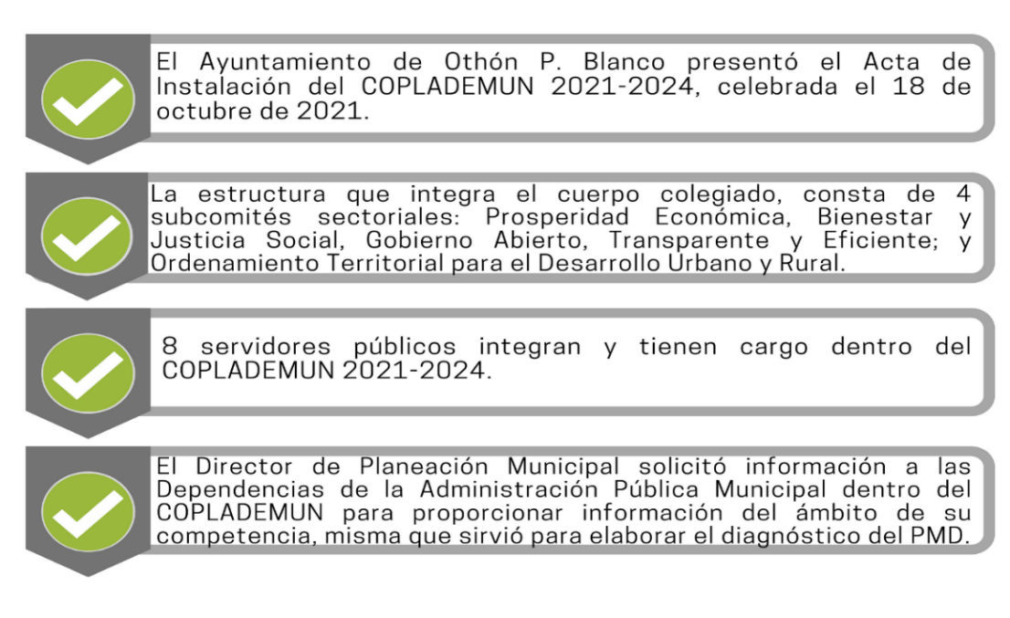

**Fuente:** Elaborado por la ASEQROO, con base en la información proporcionada por

el Ayuntamiento del municipio de OPB.

Referente a la información presentada con anterioridad, se pudo constatar que el Ayuntamiento de Othón P. Blanco realizó la instalación del Comité de Planeación para el Desarrollo Municipal (COPLADEMUN), la cual se encuentra constituida por 4 subcomités sectoriales, conforme a la normatividad aplicable, como se muestra en la tabla 1.

**Tabla 1. Integración del Comité de Planeación para el Desarrollo Municipal**

**de Othón P. Blanco 2021-2024.**

| **Cargo en la Administración Municipal** | **Cargo dentro del COPLADEMUN** |
| --- | --- |
| Presidenta Municipal | Presidenta de COPLADEMUN |
| Director de Planeación Municipal | Coordinador General |
| Contralora Municipal | Coordinadora de la Unidad de Control y Vigilancia |
| Secretario Técnico Municipal | Secretario Técnico |
| Director del Instituto Municipal de la Economía Social | Coordinador del Subcomité de Prosperidad Económica |
| Directora de Desarrollo Social | Coordinador del Subcomité de Bienestar y Justicia Social |
| Oficial Mayor | Coordinador del Subcomité de Gobierno Abierto, Transparente y Eficiente |
| Director General de Desarrollo Urbano y Ecología | Coordinador del Subcomité de Ordenamiento Territorial para el Desarrollo Urbano y Rural |
| **Fuente:** Elaborado por la ASEQROO, con base en la información proporcionada por  el Ayuntamiento del municipio de OPB. | |

Asimismo, se presentó la evidencia correspondiente acerca de las actividades implementadas por el COPLADEMUN del Municipio, para la etapa de formulación del Plan Municipal de Desarrollo 2021-2024.

|  |  |
| --- | --- |
| Acta de instalación del COPLADEMUN | Estructura del cuerpo colegiado |
|  |  |
| Servidores públicos que integran el COPLADEMUN | Solicitud de información para integración del PMD 2021-2024 |
|  |  |
| **Fuente:** la información proporcionada por el Ayuntamiento del municipio de OPB. | |

* 1. **Participación Social para la Planeación Municipal.**

**Sin observación.**

La Planeación democrática es un proceso mediante el cual se llevan a cabo, de manera permanente y sistemática, los mecanismos de participación social para la planeación, orientados a promover la participación activa de la ciudadanía en las decisiones para definir objetivos, estrategias, metas y prioridades de desarrollo. Es por ello que el Presidente Municipal tiene, como una de sus atribuciones dentro del COPLADEMUN, el vigilar que se involucre la participación ciudadana en la formulación del PMD y de sus programas, para que en su elaboración e integración, queden incluidas las propuestas planteadas por los particulares, organismos, instituciones y representantes del sector social y privado, a través de los mecanismos de participación social para la planeación[6].

La participación ciudadana es el derecho para intervenir y participar, individual o colectivamente, en las decisiones públicas, en la formulación y evaluación de las políticas, programas y actos de gobierno, contribuyendo a la solución de problemas de interés general y al mejoramiento de las normas que regulan las relaciones en la comunidad. El Estado debe garantizar la utilización de todos los medios de comunicación institucionales, así como las redes sociales, para proveer la información, difusión, capacitación y educación, para el desarrollo de una cultura democrática de la participación ciudadana[7].

Para verificar el cumplimiento de la normativa en mención, se analizó el Informe de Acciones de Participación Social para la Integración del Plan Municipal, que presentó el ente, emitido por la Dirección de Planeación Municipal, del cual se obtuvo lo siguiente:

1. Se informa la implementación de tres mecanismos de participación social para la planeación del Plan Municipal de Desarrollo 2021-2024, donde los ciudadanos pudieron expresar sus opiniones, quejas, sugerencias y propuestas, los cuales corresponden a buzones de consulta ciudadana, foros de consulta ciudadana aplicados del 01 al 17 de noviembre de 2021 y encuestas digitales.

**Imagen 3. Aplicación de los mecanismos de participación social.**

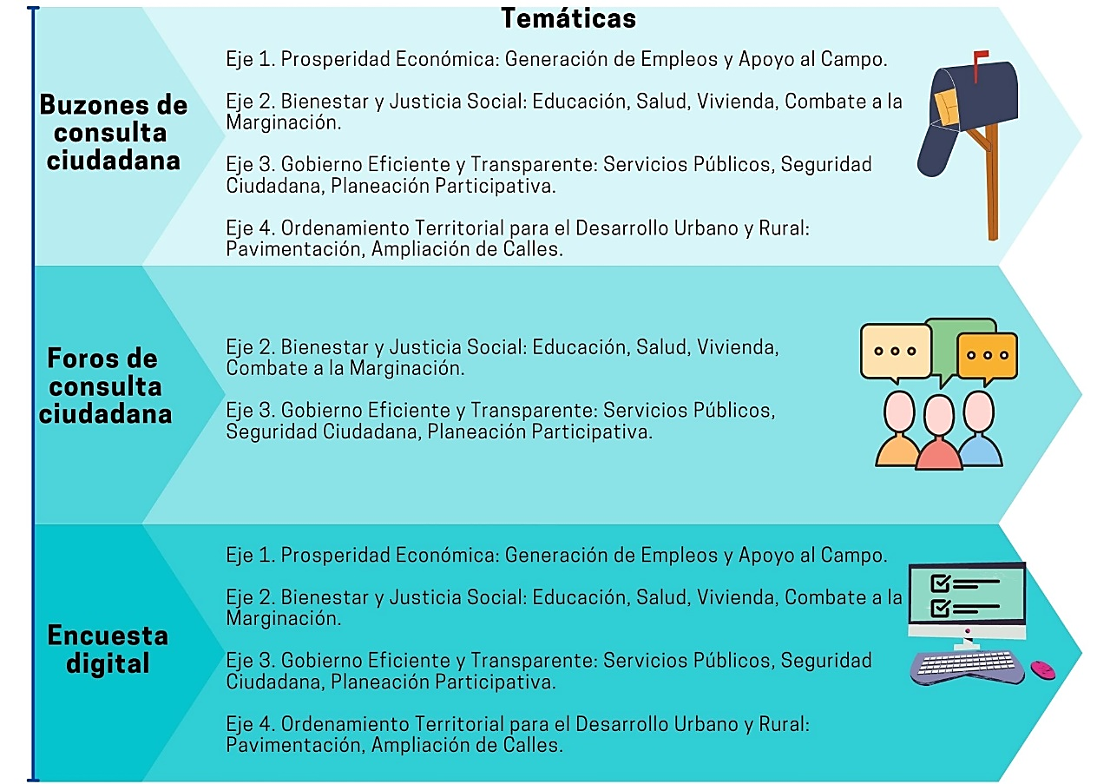

**Fuente:** Elaborado por la ASEQROO, con base en la información proporcionada por

el Ayuntamiento del municipio de OPB.

Dentro de la información que presenta el Ayuntamiento, se identificó evidencia fotográfica que sustenta la gestión, instalación y aplicación de los tres mecanismos de participación social, así como la lista de asistencia de los participantes a los foros de consulta ciudadana, de manera que permitió identificar con facilidad la colaboración directa y efectiva de los ciudadanos durante el ejercicio fiscal 2021.

|  |  |
| --- | --- |
| Encuesta digital | Foro de consulta ciudadana |
|  |  |
|  |  |
|  |  |
|  |  |
|  |  |
| Buzones de consulta ciudadana | Consultas físicas |
|  |  |
| **Fuente:** la información proporcionada por el Ayuntamiento del municipio de OPB. | |

Asimismo, se constataron los resultados obtenidos de la implementación de los mismos, mediante la evidencia de las consultas físicas aplicadas en alcaldías y oficinas municipales, clasificadas por eje rector y que contienen las problemáticas que la ciudadanía reporta, las opciones de solución al problema, así como la opinión de la falta de resolución a las cuestiones, lo que fomentó y promovió la participación activa de los habitantes del municipio para tomar en cuenta como aspiraciones y demandas en la formulación del Plan Municipal de Desarrollo 2021-2024.

En relación con la sistematización, clasificación y análisis de los resultados que se obtuvieron derivado de la aplicación de los mecanismos de participación social, el Ayuntamiento de Othón P. Blanco presentó el concentrado de los datos obtenidos a través de gráficas de los 4 ejes y temas propuestos en los buzones, foros de consulta ciudadana y la encuesta digital, mismos que fueron planteados para la integración del Plan Municipal de Desarrollo 2021-2024.

|  |  |
| --- | --- |
| Resultados por participante | Resultados por mecanismo de participación social |
| cid:image002.png@01D88195.180AF0B0 | cid:image004.png@01D88194.979AFF10 |
| Resultados por tema | |
| cid:image001.jpg@01D88195.180AF0B0 | |
| Resultados por eje | |
| cid:image003.jpg@01D88194.979AFF10 | |
| **Fuente:** la información proporcionada por el Ayuntamiento del municipio de OPB. | |

1. Se informan los resultados obtenidos en las acciones de participación social, en las que se concentran las aspiraciones y demandas, para definir objetivos, estrategias, metas y prioridades de desarrollo para la formulación del PMD 2021-2024, integrándolas a los 4 ejes el Plan Municipal de Desarrollo 2021-2024.

Mediante los mecanismos señalados anteriormente, los othonenses opinaron y aportaron acerca de las problemáticas del municipio, donde los ejes abordados fueron “Gobierno Abierto, Transparente y Eficiente”, “Bienestar y Justicia Social”, “Prosperidad Económica” y “Ordenamiento Territorial para el Desarrollo Urbano”, de los cuales, se obtuvo 12 problemáticas que la ciudadanía señala en orden de importancia, como se muestra en la imagen 4:

**Imagen 4. Problemáticas presentadas por la ciudadanía de Othón P. Blanco.**

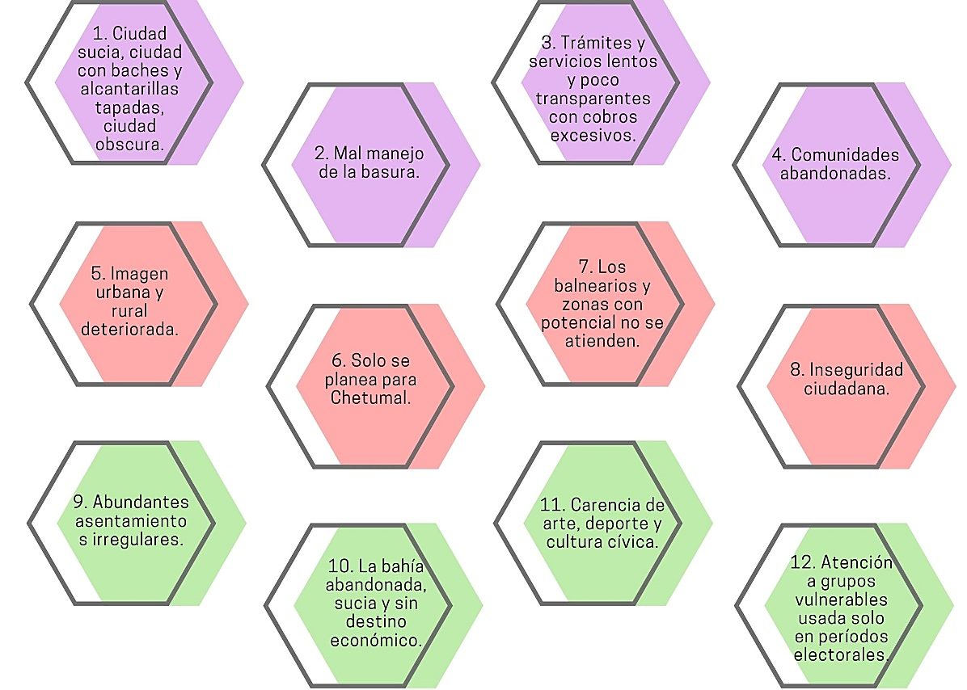

**Fuente:** Elaborado por la ASEQROO, con base en la información proporcionada por

el Ayuntamiento del municipio de OPB.

* 1. **Validación, aprobación y publicación del PMD.**

**Sin observación.**

Como parte del proceso de planeación, el Plan Municipal deberá elaborarse por el COPLADEMUN y lo turnará al COPLADE para validar su compatibilidad con el Plan Estatal. Una vez validada la compatibilidad de referencia, este último lo regresará al COPLADEMUN para que lo presente al Presidente Municipal, quien lo turnará al Ayuntamiento para su aprobación, el cual una vez hecho lo anterior, lo remitirá al Congreso del Estado para su conocimiento, al tiempo que mandará a publicarlo en el Periódico Oficial del Estado de Quintana Roo[8].

El tiempo para la elaboración, validación, aprobación y publicación del Plan Municipal no podrá exceder de cinco meses contados a partir de la instalación del Ayuntamiento[9].

En relación a la validación, aprobación y publicación del Plan Municipal de Desarrollo, se procedió a corroborar cada uno de los procedimientos del Plan Municipal 2021-2024 por parte del Ayuntamiento de Othón P. Blanco, quedando de la siguiente manera:

**Imagen 5. Validación, aprobación y publicación del PMD de Othón P. Blanco.**

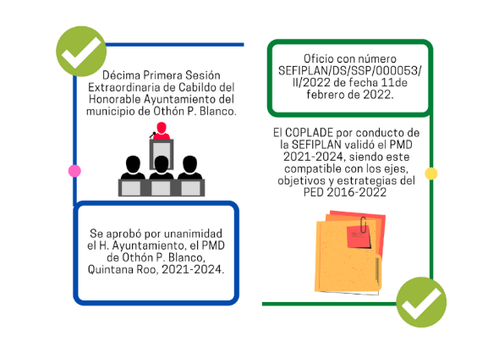

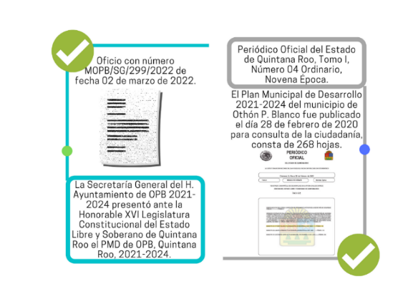

**Fuente:** Elaborado por la ASEQROO, con base en la información proporcionada por

el Ayuntamiento del municipio de OPB.

|  |  |
| --- | --- |
| Aprovación del Plan Municipal de Desarrollo 2021-2024 | Validaciön del Plan Municipal de Desarrollo 2021-2024 |
| **cid:image030.jpg@01D8818C.680D5B60** | cid:image035.jpg@01D8818C.680D5B60 |
| Presentación del Plan Municipal de Desarrollo 2021-2024 ante la Legislatura | Publicación del Plan Municipal de Desarrollo 2021-2024 |
| cid:image036.jpg@01D8818C.680D5B60 | cid:image037.jpg@01D8818C.680D5B60 |
| **Fuente:** la información proporcionada por el Ayuntamiento del municipio de OPB. | |

El Plan Municipal de Desarrollo 2021-2024 del municipio de Othón P. Blanco menciona en su contenido que es resultado de un ejercicio democrático de consulta, discusión, análisis y reflexión sobre el futuro de quienes habitan el municipio que alberga a la capital de nuestro estado libre y soberano de Quintana Roo. Del mismo modo, enuncia que es una suma de convocatorias de trabajo en el que habrán de desarrollarse las acciones necesarias por el municipio que todas y todos quieren y se trabajará en una nueva etapa de transformación sobre valores sólidos como la disciplina, el orden y la corresponsabilidad.

**Eficiencia**

1. **Plan Municipal de Desarrollo 2021-2024.**
   1. **Cumplimiento de la estructura temática del Plan Municipal de Desarrollo.**

**Sin observación.**

Es responsabilidad del Titular del Poder Ejecutivo conducir la planeación para el desarrollo del Estado y, al interior de los Municipios, dicha responsabilidad recaerá en los Ayuntamientos, quienes lo harán con base en las disposiciones legales y en ejercicio de sus atribuciones, con respeto irrestricto a las garantías constitucionales, así como al fortalecimiento del pacto federal y del municipio libre y autónomo[10].

Los Planes Estatal y Municipales se integrarán, al menos, con la siguiente estructura[11]:

1. Presentación
2. Introducción
3. Marco Jurídico
4. Diagnóstico
5. Visión y Misión
6. Ejes
7. Objetivos Estratégicos
8. Estrategias y Líneas de Acción
9. Indicadores y Metas
10. Programas de Desarrollo
11. Lineamientos para la Evaluación y Actualización de Planes y Programas, y
12. Los demás aspectos que sean necesarios para el logro de los objetivos del Plan.

Los rubros temáticos de la estructura de los Planes Estatal y Municipales serán establecidos en las disposiciones reglamentarias correspondientes.

En cuanto a los programas de desarrollo, tanto la Ley de Planeación para el Desarrollo del Estado como su Reglamento, establecen que se indicará en el Plan Municipal de Desarrollo, los programas sectoriales, institucionales, especiales y regionales, en su caso que deberán elaborarse[12].

Como resultado de la revisión y análisis realizado al contenido del Plan Municipal de Desarrollo 2021-2024 entregado por el Ayuntamiento del Municipio de Othón P. Blanco, se realizó la siguiente tabla comparativa reflejando el cumplimiento de la estructura establecida en la normatividad aplicable:

**Tabla 2. Estructura de los rubros temáticos del Plan Municipal de Desarrollo**.

| **Rubros temáticos** | **Plan Municipal de Desarrollo 2021-2024**  **Othón P. Blanco** | **Cumplimiento** | |
| --- | --- | --- | --- |
| **✓** | **X** |
| 1. Presentación | Presentación (Pág.1). | **✓** |  |
| 1. Introducción | Introducción (Pág. 8). | **✓** |  |
| 1. Marco Jurídico | Marco Normativo (Pág. 10). | **✓** |  |
| 1. Diagnóstico | Diagnóstico y Diseño estratégico (Pág. 31). | **✓** |  |
| 1. Visión y Misión | Misión y Visión (Pág. 30). | **✓** |  |
| 1. Ejes | EJE 1. Prosperidad Económica (Pág. 36).  EJE 2. Bienestar y Justicia Social (Pág. 65).  EJE 3. Gobierno Abierto, Transparente y Eficiente (Pág. 132).  EJE 4. Ordenamiento Territorial para el Desarrollo Urbano y Rural (Pág. 212). | **✓** |  |
| 1. Objetivos Estratégicos | El PMD 2021-2024 de OPB cuenta con 18 objetivos estratégicos, correspondientes a cada eje:  EJE 1. Prosperidad Económica (Pág. 45).  EJE 2. Bienestar y Justicia Social (Pág. 101).  EJE 3. Gobierno Abierto, Transparente y Eficiente (Pág. 145).  EJE 4. Ordenamiento Territorial para el Desarrollo Urbano y Rural (Pág. 223). | **✓** |  |
| 1. Estrategias y Líneas de Acción | El PMD cuenta con las estrategias y líneas de acción por cada eje:  EJE 1. (Pág. 46-61).  EJE 2. (Pág. 103-128).  EJE 3. (Pág. 145-204).  EJE 4. (Pág. 224-240). | **✓** |  |
| 1. Indicadores y Metas | El PMD cuenta con indicadores y metas de cada programa, estrategia y líneas de acción establecidas en los 4 ejes que comprende. | **✓** |  |
| 1. Programas de Desarrollo 2. Programas Sectoriales 3. Programas Institucionales 4. Programas Especiales y Regionales, en su caso. | Se identificó que el PMD 2021-2024 hace mención de 4 programas sectoriales derivados del mismo, de acuerdo a su ámbito de aplicación (Pág. 1), asimismo, se remitieron las Actas de Instalación de los 4 Subcomités Sectoriales y de las mesas de trabajo llevadas a cabo. | **✓** |  |
| 1. Lineamientos para la Evaluación y Actualización de Planes y Programas | Seguimiento y Evaluación Plan Municipal de Desarrollo de Othón P. Blanco 2021-2024 (Pág. 243-244). | **✓** |  |
| 1. Los demás aspectos que sean necesarios para el logro de los objetivos del Plan. | * Alineación a la Agenda 2030 para el Desarrollo Sostenible. * Alineación al Sistema Nacional de Planeación Democrática. * Responsabilidades y Sanciones. | **✓** |  |
| **Total de rubros: 12** | **Total de Cumplimiento:** | **12** | **0** |
| **Cumplimiento: 100%** | **Nivel de Cumplimiento (%):** | **100%** | **0%** |
| **Fuente:** Elaborado por la ASEQROO, con base en los artículos 52 de la Ley de Planeación para el Desarrollo del Estado de Quintana Roo y 11 del Reglamento de la Ley de Planeación para el Desarrollo  del Estado de Quintana Roo. | | | |

Derivado del análisis anterior, relacionado con la alineación de la estructura del contenido del Plan Municipal de Desarrollo 2021-2024, se determinó que, cuenta con los 12 conceptos establecidos como rubros temáticos, como lo establece la Ley de Planeación para el Desarrollo del Estado de Quintana Roo y el Reglamento de la misma.

**Imagen 6. Resultado de los rubros temáticos del PMD.**

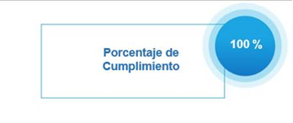

**Fuente:** Elaborado por la ASEQROO con información de la tabla 1.

* 1. **Servicios públicos de competencia municipal**

**Con observación.**

Es facultad y obligación del Ayuntamiento prestar los servicios públicos que establece la Constitución Federal y los que la Legislatura del Estado establezca a su cargo[13].

De acuerdo a la Constitución Federal los Municipios tendrán a su cargo las funciones y servicios públicos siguientes[14]:

* 1. Agua potable, drenaje, alcantarillado, tratamiento y disposición de sus aguas residuales;
  2. Alumbrado público;
  3. Limpia, recolección, traslado, tratamiento y disposición final de residuos;
  4. Mercados y centrales de abasto;
  5. Panteones;
  6. Rastro;
  7. Calles, parques y jardines y su equipamiento;
  8. Seguridad pública, en los términos del artículo 21 de esta Constitución, policía preventiva municipal y tránsito; y
  9. Los demás que las Legislaturas locales determinen según las condiciones territoriales y socio-económicas de los Municipios, así como su capacidad administrativa y financiera.

Sin perjuicio de su competencia constitucional, en el desempeño de las funciones o la prestación de los servicios a su cargo, los municipios observarán lo dispuesto por las leyes federales y estatales.

Por su parte, la Ley de los Municipios del Estado de Quintana Roo establece que éstos tendrán a su cargo las funciones y servicios públicos siguientes[15]:

1. Agua potable, drenaje, alcantarillado, tratamiento y disposición de sus aguas residuales.
2. Alumbrado público.
3. Limpia, recolección, traslado, tratamiento y disposición final de residuos.
4. Mercados y centrales de abasto.
5. Panteones.
6. Rastros.
7. Seguridad Pública, en los términos del Artículo 21 de la Constitución Política de los Estados Unidos Mexicanos, Policía Preventiva Municipal y Tránsito.
8. Calles, parques y jardines y su equipamiento.
9. Aprobar la apertura o ampliación de las vías públicas y decretar la nomenclatura de calles, plazas y jardines públicos, así como el alineamiento y numeración oficial de avenidas y calles, conforme al reglamento respectivo, dando aviso a los organismos correspondientes.
10. Autorización para construcción, planificación y modificación ejecutada por particulares.
11. Estacionamientos públicos establecidos en las vías de circulación.
12. Instrumentar los mecanismos necesarios para ampliar la cobertura y mejorar la calidad en la prestación de los servicios públicos.
13. Crear, con arreglo a la Ley, los órganos descentralizados o las empresas de participación municipal necesarios para operar los servicios públicos a su cargo.
14. Aprobar, con arreglo a la Ley, las concesiones a los particulares para que éstos presten los servicios públicos municipales.
15. Bomberos.
16. Transporte Urbano de Pasajeros en autobuses en ruta establecida; y
17. Los demás que la Legislatura del Estado determine según las condiciones territoriales y socioeconómicas de los Municipios, así como su capacidad administrativa y financiera.

Los Ayuntamientos vigilarán que la prestación de los Servicios Públicos, se realice en igualdad de condiciones a todos los habitantes del Municipio, en forma permanente, general, uniforme, continua y de acuerdo a su respectivo plan de desarrollo municipal[16].

A continuación, se corroboró que el Plan Municipal de Desarrollo 2021-2024 del Municipio de Othón P. Blanco contemple en sus ejes, estrategias y líneas de acción los Servicios Públicos Municipales que están obligados a proporcionar:[17]

**Tabla 3. Servicios Públicos Municipales contenidos en el Plan Municipal de Desarrollo.**

| **Servicios Públicos Municipales** | **Plan Municipal de Desarrollo 2021-2024**  **Othón P. Blanco** | **Cumplimiento** | |
| --- | --- | --- | --- |
|  | **X** |
| 1. Agua potable, drenaje, alcantarillado, tratamiento y disposición de sus aguas residuales | *Eje 3.* Gobierno Abierto, Transparente y Eficiente  Prioridad 11. Servicios Públicos de Calidad  Programa 11.1 Provisión de servicios públicos de calidad para Othón P. Blanco.  Estrategia 11.1.1. Establecer mecanismos efectivos de monitoreo y seguimiento de reportes de servicios públicos que permitan la atención oportuna de las colonias, fraccionamientos y comunidades rurales.  Línea de Acción: 11.1.1.8. Podado y limpieza de vialidades.  El servicio de agua potable y drenaje se encuentra considerado dentro de las responsabilidades de las autoridades municipales, es el Estado quien se encarga de atender dichos servicios.  Prioridad 17. Medio ambiente y fomento de la cultura ambiental  Programa 17.1 Preservación del medio ambiente y fomento de la cultura ambiental en el municipio de Othón P. Blanco.  Estrategia 17.1.1. Desarrollar acciones para el fomento de la cultura ambiental y el respeto al entorno.  Línea de Acción: 17.1.1.5.Establecimiento y ejecución de acciones técnicas para limpieza de cuerpos de agua y áreas verdes. |  |  |
| 1. Alumbrado público | *Eje 3*. Gobierno Abierto, Transparente y Eficiente  Prioridad 11. Servicios Públicos de Calidad  Programa 11.1 Provisión de servicios públicos de calidad para Othón P. Blanco.  Estrategia 11.1.1. Establecer mecanismos efectivos de monitoreo y seguimiento de reportes de servicios públicos que permitan la atención oportuna de las colonias, fraccionamientos y comunidades rurales.  Línea de Acción 11.1.1.4. Atención del Alumbrado Público en el municipio de Othón P. Blanco. |  |  |
| 1. Limpia, recolección, traslado, tratamiento y disposición final de residuos | *Eje 3.* Gobierno Abierto, Transparente y Eficiente  Prioridad 11. Servicios Públicos de Calidad  Programa 11.1 Provisión de servicios públicos de calidad para Othón P. Blanco.  Estrategia 11.1.1. Establecer mecanismos efectivos de monitoreo y seguimiento de reportes de servicios públicos que permitan la atención oportuna de las colonias, fraccionamientos y comunidades rurales.  Líneas de Acción: 11.1.1.1. Mejoramiento de la atención del servicio de recoja de basura, de acuerdo con las rutas establecidas para atender a las colonias y fraccionamientos.  11.1.1.8. Podado y limpieza de vialidades.  El servicio de agua potable y drenaje se encuentra considerado dentro de las responsabilidades de las autoridades municipales, es el Estado quien se encarga de atender dichos servicios.  *Eje 4.* Ordenamiento Territorial para el Desarrollo Urbano y Rural  Prioridad 17. Medio ambiente y fomento de la cultura ambiental Programa 17.1 Preservación del medio ambiente y fomento de la cultura ambiental en el municipio de Othón P. Blanco.  Estrategia 17.1.1. Desarrollar acciones para el fomento de la cultura ambiental y el respeto al entorno.  Líneas de Acción: 17.1.1.1. Coordinación colaborativa para verificar el cumplimiento de ejecución de las medidas correctivas impuestas a los sitios de disposición final de residuos sólidos de Chetumal e Intermunicipal.  17.1.1.2. Implementación de una campaña continúa de reducción, separación, reúso, reciclaje y destino final adecuado de residuos sólidos.  17.1.1.4. Acomodo y compactación de residuos sólidos urbanos en el sitio de  disposición final. |  |  |
| 1. Mercados y centrales de abasto; | *Eje 3.* Gobierno Abierto, Transparente y Eficiente  Prioridad 11. Servicios Públicos de Calidad  Programa 11.1 Provisión de servicios públicos de calidad para Othón P. Blanco.  Estrategia 11.1.2. Implementar mecanismos de atención e información eficiente y oportuna de los servicios públicos.  Líneas de Acción.  11.1.2.3. Implementación de acciones de Vigilancia en los mercados públicos  municipales para mejorar su funcionamiento y servicio que ofrecen.  11.1.2.4. Implementación de un programa de Mantenimiento en los Mercados Públicos del Municipio para mejorar la imagen de estos. |  |  |
| 1. Panteones | El PMD 2021-2024 no menciona líneas de acción al respecto. |  | **X** |
| 1. Rastros | Prioridad 11. Servicios Públicos de Calidad  Programa 11.1 Provisión de servicios públicos de calidad para Othón P. Blanco.  Estrategia 11.1.2. Implementar mecanismos de atención e información eficiente y oportuna de los servicios públicos. Líneas de acción:  11.1.2.2. Supervisión para que los procesos del rastro cumplan con las normas establecidas en materia de salud. |  |  |
| 1. Seguridad Pública, en los términos del Artículo 21 de la Constitución Política de los Estados Unidos Mexicanos, Policía Preventiva Municipal y Tránsito | *Eje 3.* Gobierno Abierto, Transparente y Eficiente  Prioridad 14. Seguridad y protección ciudadana  Programa 14.1 Seguridad y protección ciudadana en el municipio de Othón P. Blanco.  Estrategia 14.1.1. Profesionalizar y capacitar a los elementos de la policía municipal para el mejor desempeño de sus funciones, el cumplimiento del marco legal y la protección de los derechos humanos.  Líneas de Acción: 14.1.1.2. Capacitación al personal de seguridad pública municipal en materia de Sistema de Justicia Penal, Seguridad ciudadana, derechos humanos,  contexto y atención a la violencia de género, solución de conflictos, desarrollo humano, anticorrupción y/o ética policial, entre otros.  14.1.1.3. Evaluación de Control y Confianza a elementos en activo y aspirantes a plaza de policía.  Estrategia 14.1.2. Fomentar la cultura de paz, el respeto a los derechos humanos como mecanismo coadyuvante en la prevención del delito.  Líneas de acción: 14.1.2.1. Fortalecimiento del esquema de estímulos para premiar los actos de servicio meritorios de los elementos de la policía municipal.  14.1.2.3. Implementación de operativos de vigilancia, prevención, disuasión, investigación y reacción por la Policía Municipal Preventiva  14.1.2.4. Fortalecimiento de la cultura de la legalidad y prevención del delito en el municipio con Proximidad Social.  14.1.2.5. Fortalecimiento de la seguridad y prevención del delito en niñas, niños y adolescentes  14.1.2.11. Salvaguarda de las garantías de los ciudadanos infractores del Bando de Policía y Gobierno o por sanción impuesta por Autoridad Administrativa o Judicial, en las celdas de la Cárcel Pública Municipal.  Estrategia 14.1.3. Renovar la imagen de la policía municipal a través del equipamiento e incorporación de mayor número de elementos al área operativa de la corporación para una mayor cobertura de atención ciudadana.  Líneas de acción:  14.1.3.1. Incremento del equipamiento de la corporación policiaca municipal.  14.1.3.2. Incremento del número de elementos de personal operativo para la mayor atención posible a la ciudadanía.  14.1.3.3. Mejoramiento de los sistemas de quejas y denuncias en relación con la actuación policial y, en su caso, informar sobre presuntos actos de corrupción y abuso policial.  14.1.3.4. Difusión de los reglamentos municipales y disposiciones administrativas del Ayuntamiento. |  |  |
| 1. Calles, parques y jardines y su equipamiento | *Eje 2.* Bienestar y Justicia Social  Prioridad 7. Desarrollo integral y convivencia social  Programa 7.1. Desarrollo integral y convivencia social  Estrategia 7.1.1. Promover y difundir en toda la población, el disfrute del arte como base del conocimiento y la cultura, mediante el uso de la infraestructura física, el uso de las tecnologías de la comunicación, la colaboración ciudadana y de los creadores.  Líneas de acción: 7.1.1.2. Desarrollo de Programas Artístico-Culturales, en donde se involucre a creadores en contacto directo con la población en la realización de actividades que les permita desarrollar sus competencias relacionadas con el arte y la cultura, aprovechando como foro los parques urbanos y rurales, jardines y centros culturales públicos.  Estrategia 7.1.2 Reactivar los espacios físicos disponibles para la organización de  eventos de esparcimiento que promuevan la integración y convivencia social.  Líneas de Acción: 7.1.2.1. Implementación de acciones de mantenimiento de las instalaciones de los parques hábitat.  Prioridad 11. Servicios Públicos de Calidad  Programa 11.1 Provisión de servicios públicos de calidad para Othón P. Blanco.  Estrategia 11.1.1. Establecer mecanismos efectivos de monitoreo y seguimiento de reportes de servicios públicos que permitan la atención oportuna de las colonias, fraccionamientos y comunidades rurales.  Líneas de Acción: 11.1.1.2. Establecimiento de un programa permanente de mantenimiento de parques, fuentes, jardines y monumentos municipales. |  |  |
| 1. Aprobar la apertura o ampliación de las vías públicas y decretar la nomenclatura de calles, plazas y jardines públicos, así como el alineamiento y numeración oficial de avenidas y calles, conforme al reglamento respectivo, dando aviso a los organismos correspondientes | El PMD 2021-2024 no menciona líneas de acción al respecto. |  | **X** |
| 1. Autorización para construcción, planificación y modificación ejecutada por particulares | *Eje 4.* Ordenamiento Territorial para el Desarrollo Urbano y Rural  Prioridad 16. Ordenamiento Territorial para el desarrollo Programa 16.1 Ordenamiento territorial para el desarrollo urbano y rural de Othón P. Blanco.  Estrategia 16.1.1. Actualizar los programas de desarrollo urbano, para la atención oportuna de los servicios en materia de desarrollo urbano.  Líneas de acción 16.1.1.1. Expedición de licencias de construcción, autorizaciones y permisos que se requieren para el cumplimiento de los programas de desarrollo urbano.  Estrategia 18.1.1 Cumplir y hacer cumplir el marco normativo en materia de Desarrollo Urbano, Medio Ambiente y Ecología del Municipio de Othón P. Blanco. Líneas de acción: 18.1.1.1. Verificación y seguimiento al programa de visitas a obras en proceso de construcción para garantizar que se cumplan las obligaciones establecidas en los ordenamientos aplicables. |  |  |
| 1. Estacionamientos públicos establecidos en las vías de circulación | *Eje 3.* Gobierno Abierto, Transparente y Eficiente  Prioridad 11. Servicios Públicos de Calidad  Programa 11.1 Provisión de servicios públicos de calidad para Othón P. Blanco.  Estrategia 11.1.1. Establecer mecanismos efectivos de monitoreo y seguimiento de reportes de servicios públicos que permitan la atención oportuna de las colonias, fraccionamientos y comunidades rurales.  Líneas de Acción: 11.1.1.3. Mantenimiento y reparación del parque vehicular perteneciente al municipio para eficientar los servicios públicos. |  |  |
| 1. Instrumentar los mecanismos necesarios para ampliar la cobertura y mejorar la calidad en la prestación de los servicios públicos | *Eje 3.* Gobierno Abierto, Transparente y Eficiente.  Prioridad 11. Servicios Públicos de Calidad Programa 11.1 Provisión de servicios públicos de calidad para Othón P. Blanco.  Estrategia 11.1.1. Establecer mecanismos efectivos de monitoreo y seguimiento de reportes de servicios públicos que permitan la atención oportuna de las colonias, fraccionamientos y comunidades rurales.  Líneas de Acción:  11.1.1.5. Dotación de maquinaria y equipo, necesario para la prestación de servicios públicos de calidad.  Estrategia 11.1.2. Implementar mecanismos de atención e información eficiente y oportuna de los servicios públicos. Líneas de acción: 11.1.2.1. Atención de manera Eficiente las denuncias ciudadanas de los servicios públicos realizadas a través de la línea telefónica 072. |  |  |
| 1. Crear, con arreglo a la Ley, los órganos descentralizados o las empresas de participación municipal necesarios para operar los servicios públicos a su cargo | El PMD 2021-2024 no menciona líneas de acción al respecto. |  | **X** |
| 1. Aprobar, con arreglo a la Ley, las concesiones a los particulares para que éstos presten los servicios públicos municipales | El PMD 2021-2024 no menciona líneas de acción al respecto. |  | **X** |
| 1. Bomberos | *Eje 3*. Gobierno Abierto, Transparente y Eficiente.  Prioridad 14. Seguridad y protección ciudadana  Programa 14.1 Seguridad y protección ciudadana en el municipio de Othón P. Blanco.  Estrategia 14.1.4. Fomentar la cultura de la prevención de riesgos y fortalecer los sistemas de atención de emergencias para salvaguardar en lo posible la vida de la población.  Líneas de acción: 14.1.4.3. Fortalecimiento del H. Cuerpo de Bomberos para la atención oportuna y adecuada de la población y del territorio.  14.1.4.4. Desarrollo e implementación de acciones de prevención, mitigación y análisis de los incendios, en el municipio.  14.1.4.5. Coordinación y atención de los servicios de combate de incendios, así como los de emergencias médicas y rescate, que afectan y ponen en situación de riesgo la vida y el patrimonio de la sociedad en municipio. |  |  |
| 1. Transporte Urbano de Pasajeros en autobuses en ruta establecida | El PMD 2021-2024 no menciona líneas de acción al respecto. |  | **X** |
| **Total de Servicios Públicos: 16** | **Total de Cumplimiento:** | **11** | **5** |
| **Cumplimiento: 100%** | **Nivel de Cumplimiento (%):** | **68.75%** | **31.25%** |
| **Fuente:** Elaborado por la ASEQROO, con base en los artículos 115, fracción III de la CPEUM, 147 de la CPEQROO y 169 de la Ley de los Municipios del Estado de Quintana Roo.  **Nota:** De acuerdo con la normativa aplicable corresponde a 16 servicios públicos, así como los demás que la Legislatura del Estado determine según las condiciones territoriales y socioeconómicas de los Municipios, así como su capacidad administrativa y financiera, lo antes menciona no fue valorado, por lo cual se consideraron únicamente lo servicios públicos definidos por ley. | | | |

En relación a la revisión y análisis de la Alineación de los Servicios Públicos Municipales, se observó que, el Plan Municipal de Desarrollo 2021-2024 de Othón P. Blanco, cuenta con 11 servicios públicos de los 16 rubros, por lo que, no se identificaron objetivos, estrategias y líneas de acción, relacionados con Panteones; Aprobar la apertura o ampliación de las vías públicas y decretar la nomenclatura de calles, plazas y jardines públicos, así como el alineamiento y numeración oficial de avenidas y calles, conforme al reglamento respectivo, dando aviso a los organismos correspondientes; Crear, con arreglo a la Ley, los órganos descentralizados o las empresas de participación municipal necesarios para operar los servicios públicos a su cargo; Aprobar, con arreglo a la Ley, las concesiones a los particulares para que éstos presten los servicios públicos municipales y Transporte Urbano de Pasajeros en autobuses en ruta establecida; los cuales no se encuentran totalmente en congruencia con los servicios públicos municipales que están obligados a proporcionar los Municipios del Estado, de acuerdo a lo dispuesto en los artículos 115 de la Constitución Política de los Estados Unidos Mexicanos, 147 de la Constitución Política del Estado Libre y Soberano de Quintana Roo, 169 de la Ley de los Municipios del Estado de Quintana Roo y 99 del Bando de Policía y Gobierno del Municipio de Othón P. Blanco, Quintana Roo.

**Imagen 7. Resultado de los servicios públicos municipales contenidos en el PMD.**

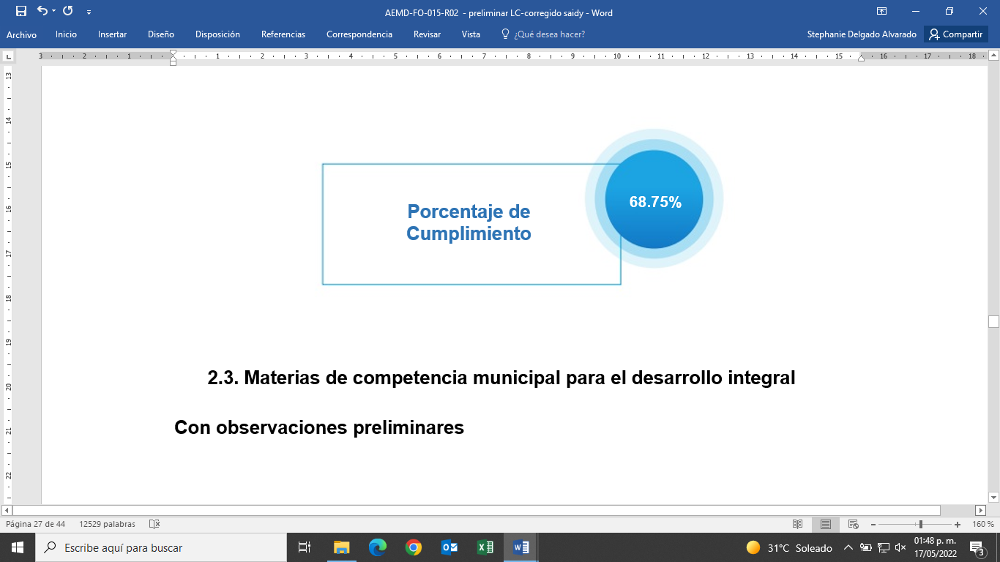

**Fuente:** Elaborado por la ASEQROO con información de la tabla 2.

Derivado del análisis anterior se determinó la siguiente observación:

1. En relación a la revisión y análisis de los Servicios Públicos Municipales, se observó que, el Plan Municipal de Desarrollo 2021-2024 del municipio de Othón P. Blanco, contempla acciones para 11 de los 16 servicios públicos con un nivel de cumplimiento del 68.75%, por lo que se encuentran áreas de mejora para la implementación de 5 servicios públicos, de los cuales no se identificaron programas, estrategias y líneas de acción.

Con motivo de la reunión de trabajo, el municipio de Othón P. Blanco indica que el servicio público municipal relacionado a panteones, se encuentra en la línea de acción 11.1.2.5 Otorgamiento de servicios fúnebres de calidad a la población local y foránea, la cual abarca tanto el servicio funerario como el de panteón, establecida en el Plan Municipal de Desarrollo 2021-2024. Asimismo, manifiesta que, para los servicios públicos restantes, el Ayuntamiento de Othón P. Blanco, realizará las gestiones pertinentes para incluirlos en los trabajos de actualización del Plan Municipal de Desarrollo 2021-2024;

**Recomendación de Desempeño.**

La Auditoría Superior del Estado de Quintana Roo recomienda al Ayuntamiento del Municipio de Othón P. Blanco lo siguiente:

**21-AEMD-C-GOB-076-184-R02-01 Recomendación**

1. El Municipio de Othón P. Blanco deberá integrar al Plan Municipal de Desarrollo 2021-2024 líneas de acción relacionadas a los servicios públicos de:

* Aprobar la apertura o ampliación de las vías públicas y decretar la nomenclatura de calles, plazas y jardines públicos, así como el alineamiento y numeración oficial de avenidas y calles, conforme al reglamento respectivo, dando aviso a los organismos correspondientes;
* Crear, con arreglo a la Ley, los órganos descentralizados o las empresas de participación municipal necesarios para operar los servicios públicos a su cargo;
* Aprobar, con arreglo a la Ley, las concesiones a los particulares para que éstos presten los servicios públicos municipales;
* Transporte Urbano de Pasajeros en autobuses en ruta establecida.

**2.3. Materias de competencia municipal para el desarrollo integral**

**Sin observación.**

La planeación deberá llevarse a cabo como un medio para el eficaz y eficiente desempeño de la responsabilidad de las autoridades y órganos encargados de la planeación, con relación al desarrollo integral y sustentable de la entidad y deberá tender a la consecución de los fines y objetivos políticos, ambientales, culturales, económicos, sociales, educativos y deportivos contenidos en la Constitución Política de los Estados Unidos Mexicanos y en la particular del Estado de Quintana Roo, guardando congruencia con los lineamientos generales en materia de planeación que rijan al país[18].

El Plan Municipal es el instrumento normativo de largo plazo, rector del proceso de planeación para el desarrollo municipal que expresa claramente las prioridades, objetivos, estrategias y líneas generales de acción en materia política, ambiental, cultural, económica, social, educativa y deportiva del Municipio, para promover y fomentar el desarrollo integral y el mejoramiento en la calidad de vida de la población y orientar la acción de este orden de gobierno y los grupos sociales de los Municipios hacia ese fin[19].

Por lo tanto, es en el proceso de planeación donde se establecen directrices, se definen estrategias y se seleccionan alternativas y cursos de acción en función de los objetivos generales, políticos, ambientales, culturales, económicos, sociales, educativos y deportivos, tomando en consideración la disponibilidad de recursos reales y potenciales[20].

La Guía Consultiva de Desempeño Municipal (GDM) fue diseñada por la Secretaría de Gobernación, a través del Instituto Nacional para el Federalismo y el Desarrollo Municipal (INAFED), con el propósito de contribuir al desarrollo de los municipios y cuenten con mejores fundamentos al momento de tomar decisiones durante su periodo de gobierno. La implementación de la Guía Consultiva está vinculada con las Buenas Prácticas Municipales, ejercicio anual que tiene el objetivo de reconocer las mejores acciones generadas por las administraciones públicas municipales, tales como: programas, proyectos, estrategias, esquemas de prevención, políticas públicas, mecanismos de control o acciones estructuradas; y que, debido a sus características, así como sus resultados pueden ser replicadas en otros municipios.

Este nuevo instrumento ha sido diseñado para ayudar a los ayuntamientos a orientar su trabajo de manera ordenada y eficiente; y sustituye anteriores esfuerzos tratando de ser un instrumento mucho más práctico, por ende, útil y ejecutable.[21]

Con el propósito de contribuir al desarrollo de los municipios y que estos cuenten con mejores prácticas al momento de tomar decisiones durante su periodo de gobierno, y debido a que 1 de los 8 módulos planteados en la guía INAFED (servicios públicos) y ya fue atendido en el apartado anterior, se analizó el PMD 2021-2024 de Othón P. Blanco para constatar que se encuentren incorporados 7 de los 8 módulos, como se muestra a continuación:

**Tabla 4. Prioridades y objetivos para el desarrollo integral del Municipio, de acuerdo a la normativa aplicable.**

| **Rubros temáticos** | | | **Plan Municipal de Desarrollo 2021-2024**  **Othón P. Blanco** | **Cumplimiento** | |
| --- | --- | --- | --- | --- | --- |
|  | **X** |
| Política | Organización | 1. Estructura | EJE 3. Gobierno Abierto, Transparente y Eficiente  Prioridad 14. Seguridad y protección ciudadana  Programa 14.1 Seguridad y protección ciudadana en el municipio de Othón P. Blanco.  Estrategia 14.1.2. Fomentar la cultura de paz, el respeto a los derechos humanos como mecanismo coadyuvante en la prevención del delito.  Líneas de acción: 14.1.2.11. Salvaguarda de las garantías de los ciudadanos infractores del Bando de Policía y Gobierno o por sanción impuesta por Autoridad Administrativa o Judicial, en las celdas de la Cárcel Pública Municipal. |  |  |
| 1. Planeación | EJE 3. Gobierno Abierto, Transparente y Eficiente  Prioridad 12. Gobierno abierto, eficiente e íntegro  Programa 12.1. Gobierno abierto, participación ciudadana, planeación basada en resultados, rendición de cuentas, transparencia y combate a la corrupción.  Estrategia 12.1.1. Implementar mecanismos para el combate a la corrupción.  Líneas de Acción: 12.1.1.6. Fortalecimiento de la participación ciudadana a través de los comités de contraloría social en la vigilancia y evaluación de las acciones emprendidas con recursos públicos.  Estrategia 12.1.2 Restructurar e innovar los procesos de planeación, programación, presupuestación, seguimiento y evaluación.  Líneas de Acción: 12.1.2.2. Seguimiento del informe de avances de cumplimiento de los programas anuales y Plan Municipal de Desarrollo.  Estrategia 12.1.10. Instrumentar mecanismos de participación ciudadana, para fortalecer la vinculación entre la ciudadanía y el gobierno Municipal.  Líneas de acción: 12.1.10.6. Creación de la silla ciudadana para que los ciudadanos puedan presentar sus iniciativas ante el pleno del cabildo. |  |  |
| 1. Control Interno | EJE 3. Gobierno Abierto, Transparente y Eficiente  Programa 10.1 Fortalecimiento de la Hacienda Pública Municipal  Estrategia 10.1.7. Proveer oportuna y eficientemente el suministro de bienes y servicios generales que requieran las dependencias y órganos administrativos para el cumplimiento de sus funciones.  Líneas de acción: 12.1.1.2. Realización Auditorías Financieras, Operacionales, Integrales, Específicas, Especiales, de Obra Pública y de Seguimiento de la Administración Pública Municipal.  12.1.1.3. Participación en los procesos de Entrega recepción de los servidores públicos del H. Ayuntamiento del Municipio de Othón P. Blanco, desahogando los procedimientos de aclaraciones por inconsistencias que de los mismos se deriven. |  |  |
| 1. Capacitación | EJE 3. Gobierno Abierto, Transparente y Eficiente  Prioridad 13. Capacitación y actualización para servidores públicos municipales.  Programa 13.1 Capacitación de servidores públicos municipales para actualizarlos en la función pública municipal.  Estrategia 13.1.1 Diseñar un programa de capacitación Integral, profesionalización y actualización de los servidores públicos, a través de la colaboración con instituciones federales, estatales y organizaciones de la sociedad civil.  Líneas de acción: 13.1.1.1. Desarrollo de acciones de profesionalización, actualización, adiestramiento, desarrollo de conocimientos y habilidades técnicas del personal del Ayuntamiento.  13.1.1.2. Difusión de Información sobre las oportunidades de formación académica continua, desde nivel básico, medio superior y superior a los servidores públicos para que conozcan las opciones académicas de acuerdo con su grado de estudio.  Estrategia 13.1.3. Administrar eficientemente los recursos humanos a través de la elaboración de un catálogo de puestos para su aplicación a los mandos medios.  Líneas de acción:  13.1.3.1. Elaboración de un Diagnóstico situacional académico, de los servidores públicos que ocupan puestos de niveles directivos y mandos medios.  Prioridad 14. Seguridad y protección ciudadana  Programa 14.1 Seguridad y protección ciudadana en el municipio de Othón P. Blanco.  Estrategia 14.1.1. Profesionalizar y capacitar a los elementos de la policía municipal para el mejor desempeño de sus funciones, el cumplimiento del marco legal y la protección de los derechos humanos.  Líneas de acción: 14.1.1.2. Capacitación al personal de seguridad pública municipal en materia de Sistema de Justicia Penal, Seguridad ciudadana, derechos humanos, contexto y atención a la violencia de género, solución de conflictos, desarrollo humano, anticorrupción y/o ética policial, entre otros. |  |  |
| Gobierno Abierto | 1. Transparencia | EJE 3. Gobierno Abierto, Transparente y Eficiente  Prioridad 12. Gobierno abierto, eficiente e íntegro  Programa 12.1. Gobierno abierto, participación ciudadana, planeación basada en resultados, rendición de cuentas, transparencia y combate a la corrupción  Estrategia 12.1.9. Transparentar la información pública que generan las Unidades administrativas, favoreciendo la rendición de cuentas a los ciudadanos de este Municipio.  Líneas de acción:  12.1.9.1. Capacitación de los servidores públicos del Municipio en materia de Transparencia y Acceso a la Información Pública.  12.1.9.2. Atención de las solicitudes de Transparencia, mediante el aprovechamiento de las tecnologías de la información y comunicación. 172 12.1.9.3. Atención de denuncias realizadas por la ciudadanía derivado de la falta de información en el portal oficial del sujeto obligado y la Plataforma Nacional.  12.1.9.4. Atención de Recursos de Revisión derivado a la inconformidad del ciudadano de las respuestas emitidas por las Unidades Administrativas del Sujeto Obligado, respecto a su solicitud de información.  12.1.9.5. Instalación de un Comité, quien se encargará de confirmar, modificar o revocar las determinaciones, en materia de ampliación del plazo de respuesta de las solicitudes de información, clasificación de la información y declaración de inexistencia o de incompetencia.  12.1.9.7. Cumplimiento al marco normativo en materia de acervo archivístico para tener un mejor control y diagnóstico sobre el estado de los documentos.  12.1.9.8. Incorporación de un comité para dar seguimiento a los procesos de organización, protección y conservación de los documentos del Archivo Municipal.  12.1.9.9. Mantenimiento preventivo y/o correctivo al acervo documental que se encuentra en el área coordinadora de archivos. |  |  |
| 1. Participación Ciudadana | EJE 3. Gobierno Abierto, Transparente y Eficiente  Prioridad 12. Gobierno abierto, eficiente e íntegro  Programa 12.1. Gobierno abierto, participación ciudadana, planeación basada en resultados, rendición de cuentas, transparencia y combate a la corrupción.  Estrategia 12.1.1. Implementar mecanismos para el combate a la corrupción.  Líneas de Acción: 12.1.1.6. Fortalecimiento de la participación ciudadana a través de los comités de contraloría social en la vigilancia y evaluación de las acciones emprendidas con recursos públicos.  Estrategia 12.1.10. Instrumentar mecanismos de participación ciudadana, para fortalecer la vinculación entre la ciudadanía y el gobierno Municipal.  Líneas de acción: 12.1.10.1. Conformación y/o Renovación de comités de contraloría social y vecinal.  12.1.10.2. Seguimiento a las solicitudes y necesidades de los comités vecinales.  12.1.10.3. Convocatoria dirigida a la ciudadanía para que participe como agentes Participantes en el proceso de Planeación, programación y ejecución del Presupuesto Participativo anual.  12.1.10.4. Celebración de Audiencias Públicas en diversas colonias de la ciudad. |  |  |
| 1. Ética Pública | EJE 3. Gobierno Abierto, Transparente y Eficiente  Prioridad 13. Capacitación y actualización para servidores públicos municipales.  Programa 13.1 Capacitación de servidores públicos municipales para actualizarlos en la función pública municipal.  Estrategia 13.1.1 Diseñar un programa de capacitación Integral, profesionalización y actualización de los servidores públicos, a través de la colaboración con instituciones federales, estatales y organizaciones de la sociedad civil.  Líneas de acción:  Estrategia.13.1.2. Desarrollar acciones para la mejora del trato al público, la motivación y desarrollo integral de los servidores públicos, así como del fomento de mejores relaciones laborales y de cooperación entre los empleados, funcionarios y autoridades del Ayuntamiento.  Líneas de acción: 13.1.2.1. Establecimiento de los lineamientos del Servicio Público de Carrera en la administración pública municipal, para un mejor desempeño de la gestión pública, al nivel de jefatura de departamento.  13.1.2.2. Diseño, coordinación e implementación de un Sistema de evaluación del desempeño de los jefes de departamento de la administración pública municipal 193  13.1.2.3. Celebración de convenios con instituciones educativas y de la sociedad civil, para prestadores de servicio social, prácticas profesionales, estadías, formación de habilidades y aptitudes relacionadas con equipos de alto desempeño, mejoramiento del clima organizacional, integridad, ética y honestidad. |  |  |
| Económica | Hacienda | 1. Ingresos | EJE 3. Gobierno Abierto, Transparente y Eficiente  Prioridad 10. Fortalecimiento de la Hacienda Pública Municipal  Programa 10.1 Fortalecimiento de la Hacienda Pública Municipal.  Estrategia 10.1.1. Elaborar Iniciativas de carácter hacendario para presentar al Congreso del Estado y H. Cabildo del Ayuntamiento.  Líneas de Acción: 10.1.1.1. Asesoría a las Direcciones de la tesorería en materia Hacendaria.  10.1.1.2. Seguimiento jurídico de los asuntos de la tesorería en coordinación con la Dirección Jurídica del H. Ayuntamiento.  Estrategia 10.1.2. Implementar y difundir un programa de concientización sobre la importancia y los beneficios del pago puntual de los impuestos, contribuciones y derechos Zona Federal Marítima Terrestre (ZOFEMAT). Líneas de Acción: 10.1.2.1. Aplicación de los programas de estímulos fiscales. 10.1.2.2 Recaudación de Derecho de ZOFEMAT y multas federales 10.1.2.3. Campaña de Invitación a los contribuyentes a regularizarse en sus multas federales.  Estrategia 10.1.3. Actualizar el Padrón catastral. Líneas de Acción: 10.1.3.1. Atención a trámites y servicios catastrales. 10.1.3.2. Actualización de avalúos catastrales para pago de predial. Estrategia 10.1.4. Regularizar a los Contribuyentes de Giros Comerciales. Líneas de Acción: 10.1.4.1. Verificación de establecimientos fijos para su regularización. 10.1.4.2. Verificación de Comercios Informales de Vía Pública para su regularización. |  |  |
| 1. Egresos | EJE 3. Gobierno Abierto, Transparente y Eficiente  Prioridad 10. Fortalecimiento de la Hacienda Pública Municipal  Programa 10.1 Fortalecimiento de la Hacienda Pública Municipal  Estrategia 10.1.5. Controlar y Evaluar el Ejercicio Presupuestal Y Financiero. 147 Líneas de Acción: 10.1.5.1. Autorización de compromisos presupuestales. 10.1.5.2. Administración eficiente de los recursos públicos financieros. 10.1.5.3. Implementación de controles internos en materia de ejercicio del gasto público. 10.1.5.4. Seguimiento y evaluación Interna de los procedimientos administrativos establecidos. 10.1.5.4. Implementación de los lineamientos y políticas de austeridad, racionalidad y mejora administrativa.  Estrategia 10.1.6. Asegurar que el Sistema de Contabilidad Gubernamental cumpla con la normatividad aplicable.  10.1.6.2. Integración de la Cuenta Pública. |  |  |
| 1. Deuda | EJE 3. Gobierno Abierto, Transparente y Eficiente  Prioridad 10. Fortalecimiento de la Hacienda Pública Municipal  Programa 10.1 Fortalecimiento de la Hacienda Pública Municipal  Estrategia 10.1.5. Controlar y Evaluar el Ejercicio Presupuestal Y Financiero. 147 Líneas de Acción: 10.1.5.1. Autorización de compromisos presupuestales. 10.1.5.2. Administración eficiente de los recursos públicos financieros. 10.1.5.3. Implementación de controles internos en materia de ejercicio del gasto público. 10.1.5.4. Seguimiento y evaluación Interna de los procedimientos administrativos establecidos. 10.1.5.4. Implementación de los lineamientos y políticas de austeridad, racionalidad y mejora administrativa. |  |  |
| 1. Patrimonio | EJE 3. Gobierno Abierto, Transparente y Eficiente  Prioridad 10. Fortalecimiento de la Hacienda Pública Municipal  Programa 10.1 Fortalecimiento de la Hacienda Pública Municipal  Estrategia 10.1.7. Proveer oportuna y eficientemente el suministro de bienes y servicios generales que requieran las dependencias y órganos administrativos para el cumplimiento de sus funciones.  Líneas de acción: 10.1.7.4. Mantenimiento de los bienes que conforman el patrimonio del Municipio de Othón P. Blanco debidamente identificado, así como llevar a cabo las acciones necesarias para su conservación y uso eficiente. |  |  |
| Desarrollo Económico | 1. Mejora Regulatoria | EJE 1. Prosperidad Económica  Prioridad 1. Incentivos y reactivación para la actividad económica  Programa 1.1. Mejora Regulatoria para incentivar la inversión y reactivar la economía local de Othón P. Blanco.  Estrategia 1.1.1. Disminuir el tiempo de resolución promedio de trámites y servicios mediante el incremento de capacidades institucionales y la mejora regulatoria.  Líneas de Acción:  1.1.1.2. Reinstalación del órgano colegiado responsable de coordinar e implementar la mejora regulatoria municipal.  1.1.1.3. Actualización del marco normativo, para el reajuste de los procesos administrativos para la simplificación de trámites y servicios. |  |  |
| 1. Vocación Productiva | EJE 1. Prosperidad Económica  PRIORIDAD 5. Apoyo a las actividades de Manufactura, Agronegocios, Pesca, Acuacultura y Forestal.  Programa 5.1. Impulso a las actividades de Manufactura, Agronegocios, Pesca, Acuacultura y Forestal de Othón P. Blanco.  Estrategia.5.1.1. Desarrollar e implementar un programa de formación de capacidades de los productores del sector rural.  Líneas de acción: 5.1.1.1. Capacitación a los productores rurales para incrementar la producción y transformación de sus productos considerando aspectos como sanidad, calidad e inocuidad.  5.1.1.2. Capacitación a los productores rurales en cultura empresarial, esquemas de colaboración, asociación y comercialización.  Estrategia.5.1.2. Establecer acuerdos de colaboración con instancias del sector público y privado para la protección ante contingencias y/o comercialización de productos agrícolas, pecuarios, pesqueros, forestales y acuícolas de la zona rural.  Líneas de acción: 5.1.2.1. Vinculación de la producción local agrícola, pecuaria, pesquera, forestal y acuícola con centros de acopio y distribución establecidos. |  |  |
| 1. Fomento Económico | EJE 1. Prosperidad Económica  Prioridad 4. Estimular la actividad comercial y de servicios para el crecimiento económico.  Programa 4.1. Estímulos a la actividad comercial y de servicios para la creación de empleos y crecimiento económico en Othón P. Blanco.  Estrategia 4.1.1 Fortalecer la actividad comercial para la creación de bienes y servicios de mayor calidad y generación de cadenas productivas.  Líneas de Acción:  4.1.1.1 Capacitación dirigida a emprendedores enfocados a la innovación y calidad de los bienes y servicios locales.  4.1.1.2. Capacitación enfocada a empresas ya establecidas con la finalidad de crear cadenas productivas.  4.1.1.3. Contribución al crecimiento de las empresas de bajo y mediano riesgo agilizando los trámites de licencias de funcionamiento. |  |  |
| Ambiental | Gestión de Territorio | 1. Planeación Urbana | EJE 4. Ordenamiento Territorial para el Desarrollo Urbano y Rural.  Prioridad 16. Ordenamiento Territorial para el desarrollo  Programa 16.1 Ordenamiento territorial para el desarrollo urbano y rural de Othón P. Blanco.  Estrategia 16.1.1. Actualizar los programas de desarrollo urbano, para la atención oportuna de los servicios en materia de desarrollo urbano.  Líneas de acción: 16.1.1.1. Expedición de licencias de construcción, autorizaciones y permisos que se requieren para el cumplimiento de los programas de desarrollo urbano  16.1.1.2 Autorización y verificación de nuevos fraccionamientos, así como el crecimiento de las manchas urbanas acorde a los Programas de Desarrollo Urbano (PDU)  16.1.1.3 Diseño de proyectos sustentables que cubran las necesidades en el municipio de Othón p. Blanco. |  |  |
| 1. Ordenamiento Ecológico | EJE 4. Ordenamiento Territorial para el Desarrollo Urbano y Rural.  Prioridad 18. Marco normativo para el ordenamiento ecológico, territorial, urbano y rural.  PROGRAMA 18.1 Marco normativo ecológico, territorial urbano y rural para el municipio de OPB.  Estrategia 18.1.1 Cumplir y hacer cumplir el marco normativo en materia de Desarrollo Urbano, Medio Ambiente y Ecología del Municipio de Othón P. Blanco.  Líneas de acción:  18.1.1.2. Aplicación de procedimientos administrativos en materia de Desarrollo Urbano, Medio Ambiente y Ecología.  18.1.1.3. Atención a denuncias ciudadanas en materia de Desarrollo Urbano, Medio Ambiente y Ecología en el Municipio de Othón P. Blanco 18.1.1.4. Verificación de trámites en materia de Desarrollo Urbano, Medio Ambiente y Ecología del Municipio de Othón P. Blanco.  18.1.1.5. Emisión de permisos para el cumplimiento de la normatividad ambiental vigente. |  |  |
| 1. Protección Civil | EJE 4. Ordenamiento Territorial para el Desarrollo Urbano y Rural.  Prioridad 17. Medio ambiente y fomento de la cultura ambiental  Programa 17.1 Preservación del medio ambiente y fomento de la cultura ambiental en el municipio de Othón P. Blanco.  Estrategia 17.1.1. Desarrollar acciones para el fomento de la cultura ambiental y el respeto al entorno.  Líneas de Acción: 17.1.1.11. Aplicación del Protocolo en Casos de Contingencia (Huracanes, Protección Civil o de Escape de Ejemplares de fauna bajo cuidado del Jardín Zoológico Payo Obispo) |  |  |
| 1. Coordinación Urbana | En el PMD no se identificaron líneas de acción al respecto. |  | **X** |
| Medio Ambiente | 1. Preservación del Ambiente | EJE 4. Ordenamiento Territorial para el Desarrollo Urbano y Rural.  Prioridad 17. Medio ambiente y fomento de la cultura ambiental  Programa 17.1 Preservación del medio ambiente y fomento de la cultura ambiental en el municipio de Othón P. Blanco.  Estrategia 17.1.1. Desarrollar acciones para el fomento de la cultura ambiental y el respeto al entorno.  Líneas de Acción 17.1.1.1. Coordinación colaborativa para verificar el cumplimiento de ejecución de las medidas correctivas impuestas a los sitios de disposición final de residuos sólidos de Chetumal e Intermunicipal.  17.1.1.2. Implementación de una campaña continúa de reducción, separación, reúso, reciclaje y destino final adecuado de residuos sólidos.  17.1.1.3. Atención al procedimiento Administrativo de la Procuraduría de Protección al Ambiente  17.1.1.4. Acomodo y compactación de residuos sólidos urbanos en el sitio de disposición final.  17.1.1.5. Establecimiento y ejecución de acciones técnicas para limpieza de cuerpos de agua y áreas verdes.  17.1.1.6. Realización de actividades culturales, deportivas, artísticas y académicas para sensibilizar a la población en temas de educación ambiental vinculables con otras direcciones del Municipio.  17.1.1.7. Aprovechamiento del Parque Ecológico Zazil como zona de conservación de flora nativa para donación, arborización y reforestación  17.1.1.8. Atención y seguimiento de los acuerdos generados en los Comités, Comisiones y Mesas de Trabajo en materia de medio ambiente.  17.1.1.9. Atención y cuidado de los ejemplares de flora y fauna bajo cuidado del Jardín Zoológico Payo Obispo.  17.1.1.10. Ejecución del Programa de Medicina Preventiva y de Atención Clínica a los ejemplares de fauna bajo cuidado del Jardín Zoológico. |  |  |
| 1. Cambio Climático | Estrategia 17.1.2 Desarrollar acciones para mitigar el impacto negativo que ocasiona el arribo del sargazo al litoral que corresponde al municipio de Othón P. Blanco. Líneas de Acción: 17.1.2.1. Atención a los acuerdos del Comité para la correcta aplicación del protocolo de sargazo Mahahual-Xcalak, Othón P. Blanco 2022 17.1.2.2. Implementación del Programa de Limpieza de playas. 17.1.2.3. Ejecución de actividades permanentes de recolección y traslado de sargazo |  |  |
| 1. Servicios Públicos Sustentables | EJE 3. Gobierno Abierto, Transparente y Eficiente  Prioridad 11. Servicios Públicos de Calidad  Programa 11.1 Provisión de servicios públicos de calidad para Othón P. Blanco.  Líneas de Acción:  11.1.1.7. Establecimiento de un programa de construcción de rejas para alcantarillas.  11.1.1.8. Podado y limpieza de vialidades.  El servicio de agua potable y drenaje se encuentra considerado dentro de las responsabilidades de las autoridades municipales, es el Estado quien se encarga de atender dichos servicios. |  |  |
| Cultural / Educativa / Deportiva/ Social / Indígena | Desarrollo Social | 1. Educación | *Eje 2. Bienestar y Justicia Social*  Prioridad 6. Derechos sociales básicos de los othonenses  Estrategia 6.1.1. Poner al alcance de la población urbana y rural los distintos programas sociales municipales y los que se realizan en coordinación con los gobiernos estatal y federal.  Líneas de Acción:  6.1.1.1. Gestión de apoyos otorgados a través de los programas sociales que desarrollan los 3 órdenes de gobierno en beneficio de la salud, alimentación, educación, y economía de la población en situación de vulnerabilidad.  Estrategia 6.1.4 Contribuir a la disminución de la deserción escolar principalmente  de la primaria a la secundaria.  Líneas de acción:  6.1.4.4.Celebración de convenios para Incrementar en el número de espacios públicos con internet gratuito en apoyo a la educación. |  |  |
| 1. Salud | EJE 2. Bienestar y Justicia Social.  Prioridad 6. Derechos sociales básicos de los othonenses  Programa 6.1 Atención Prioritaria a los derechos sociales básicos de los othonenses.  Estrategia 6.1.1. Poner al alcance de la población urbana y rural los distintos programas sociales municipales y los que se realizan en coordinación con los gobiernos estatal y federal.  Líneas de Acción: 6.1.1.1. Gestión de apoyos otorgados a través de los programas sociales que desarrollan los 3 órdenes de gobierno en beneficio de la salud, alimentación, educación, y economía de la población en situación de vulnerabilidad.  Estrategia 6.1.2. Implementar un Programa de atención a la Salud mental y vida saludable, dirigido a población que vive algún grado de marginación.  Líneas de acción: 104 6.1.2.1. Implementación de acciones que fomenten los entornos, hábitos y prácticas saludables en zonas con algún grado de marginación. 6.1.2.2. Establecimiento de vínculos con instituciones de atención a la Salud mental, para apoyar la difusión de las acciones que contribuyan a la reconstrucción del tejido social.  Estrategia 6.1.3 Implementar un programa en pro de la Salud Pública de la población Othonense.  Líneas de acción: 6.1.3.1. Implementación de Acciones para la prevención de la Salud pública en coordinación con dependencias estatales y municipales.  6.1.3.2. Prevención de zoonosis, arbovirosis y enfermedades Transmitidas por vector, virus o bacterias en coordinación con la Secretaría de Salud (SESA) y La Jurisdicción Sanitaria núm. 1. |  |  |
| 1. Grupos Vulnerables | EJE 2. Bienestar y Justicia Social.  Prioridad 6. Derechos sociales básicos de los othonenses  Programa 6.1 Atención Prioritaria a los derechos sociales básicos de los othonenses.  Estrategia 6.1.1. Poner al alcance de la población urbana y rural los distintos programas sociales municipales y los que se realizan en coordinación con los gobiernos estatal y federal.  Líneas de Acción: 6.1.4.6. Gestión y atención las solicitudes ciudadanas por necesidades sociales, o por estrategias implementadas en las cuales se hagan llegar los beneficios logrados a las personas en situación de riesgo, grupos vulnerables, entre otros. |  |  |
| 1. Igualdad de Género | EJE 2. Bienestar y Justicia Social.  Prioridad 8. Equidad de género  Programa 8.1. Equidad de género de Othón P. Blanco  Estrategia 8.1.1 Atender de manera integral (prevención, atención y erradicación) a víctimas de violencia de género, violencia sexual y hostigamiento aplicando los protocolos y normatividad existentes.  Líneas de acción: 8.1.1.1 Información sobre las acciones que se han implementado en el municipio a favor de las niñas y mujeres a las instancias correspondientes. 8.1.1.2. Orientación Jurídica y Atención Psicológica a víctimas de violencia de género (LGTBQ+)  8.1.1.3. Realización de campañas de sensibilización que permitan modificar patrones de conducta que perpetúan los prejuicios y prácticas que obstaculizan el adelanto de las mujeres en las comunidades del municipio de Othón P. Blanco. 8.1.1.4. Difusión de información de los derechos humanos, civiles y políticos de las personas (LGTBQ+) |  |  |
| 1. Juventud | EJE 2. Bienestar y Justicia Social.  Prioridad 9. Atención a la niñez y la juventud  Programa 9.1. Atención a la niñez y Juventud Othonense  Estrategia 9.1.1. Implementar acciones que fomenten la participación ciudadana de los niños y jóvenes en proyectos sociales, a favor de la comunidad, sus colonias y comunidades.  Líneas de acción: 9.1.1.1. Creación de un Blog Inter escolar para conocer e intercambiar proyectos o actividades que se desarrollen en los espacios públicos. 9.1.1.2. Adecuación de espacios públicos fomentando la participación para el desarrollo social de las niñas, niños, adolescentes y jóvenes.  9.1.1.3. Creación de espacios de libre expresión, arte y cultura mediante convocatorias públicas para reforzar las relaciones juveniles.  9.1.1.4. Organización de campañas de limpieza y reciclaje en la ciudad realizadas por las juventudes para fomentar la cultura del cuidado del medio ambiente.  9.1.1.5. Otorgamiento de la medalla al mérito juvenil a las y los jóvenes destacados en la rama política, económica, cultural, educativa y/o social.  Estrategia 9.1.2. Proporcionar atención a la salud mental de niños y jóvenes para alcanzar un bienestar emocional.  Líneas de acción: 9.1.2.1. Organización de talleres de resolución de conflictos entre padres, madres, e hijos/as.  9.1.2.2. Impulso a las formas naturales y gratuitas de desarrollo y socialización de la infancia y adolescencia a través del aprovechamiento del espacio público.  9.1.2.3. Desarrollo de acciones que reconozcan y faciliten el emprendimiento de las y los jóvenes.  9.1.2.4. Impulso a la inclusión promoviendo acciones a favor de las personas con discapacidad con enfoque a derechos humanos |  |  |
| 1. Deporte y Recreación | Estrategia 7.2.1 Incentivar la práctica del deporte mediante programas inclusivos y eventos recreativos para todos los sectores de la población. Líneas de acción: 7.2.1.1. Creación de cursos de verano que fomenten el deporte, la activación física y recreativa con diferentes actividades para motivar el cuidado de la salud para disminuir los índices de obesidad y dar promoción, mediante la activación física en diferentes sedes. 7.2.1.2. Promoción de la práctica del deporte como un hábito de vida saludable, mediante la realización de eventos que involucren a atletas y población aficionada |  |  |
| **Total de rubros: 27** | | | **Total de Cumplimiento:** | **26** | **1** |
| **Cumplimiento: 100%** | | | **Nivel de Cumplimiento (%):** | **96.3%** | **3.7%** |
| **Fuente:** Elaborado por la ASEQROO, con base en la Guía Consultiva de Desempeño Municipal  2021 de la INAFED. | | | | | |

Del resultado de la verificación de las prioridades y objetivos para el desarrollo Integral del Municipio 2021-2024 de Othón P. Blanco y de acuerdo a la normativa aplicable, se corroboró el cumplimiento de 26 de los 27 rubros temáticos establecidos en la Guía Consultiva de Desempeño Municipal 2021 en materia de materia de política, ambiental, cultura, económica, social, educativa y deportiva para el desarrollo del Municipio, lo cual representa un 96.3% de cumplimiento.

**Imagen 8. Resultado de las prioridades y objetivos para el desarrollo integral del municipio.**

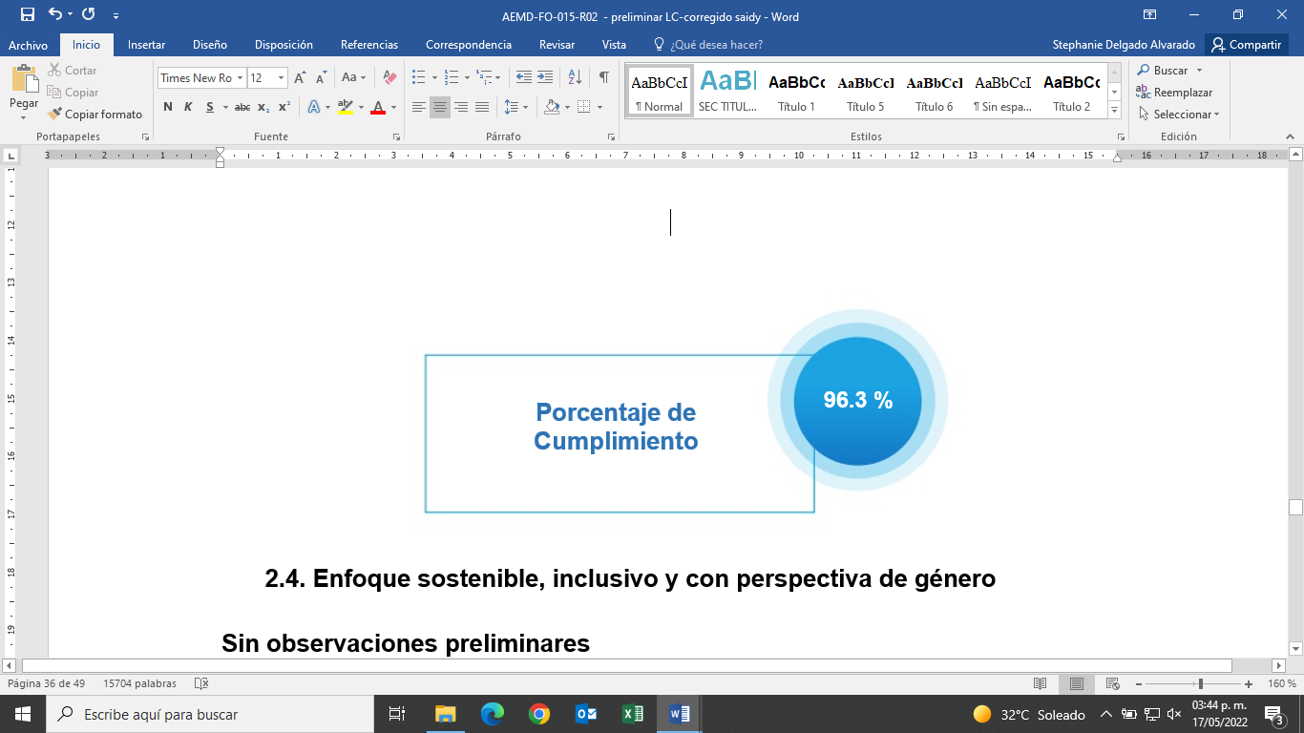

**Fuente:** Elaborado por la ASEQROO con base a la tabla 3.

* 1. **Enfoque sostenible, inclusivo y con perspectiva de género**

**Sin observación.**

La planeación deberá llevarse a cabo como un medio para el eficaz y eficiente desempeño de la responsabilidad de las autoridades y órganos encargados de la planeación, con relación al desarrollo integral y sustentable de la entidad y deberá tender a la consecución de los fines y objetivos políticos, ambientales, culturales, económicos, sociales, educativos y deportivos (…). Para ello, estará basada entre otros, en los siguientes principios rectores[22]:

* El uso y aprovechamiento óptimo y racional de los recursos naturales, técnicos, financieros y humanos con que cuenta el estado y sus municipios, con el fin de alcanzar su desarrollo sustentable.

El desarrollo de una política educativa en todos los niveles, que promueva los principios y prácticas de conservación y desarrollo sustentable de los recursos naturales, elaborando programas de cultura ambiental con dimensión paralela a las áreas de formación del pensamiento y el comportamiento del ser humano como conceptos básicos de una política de formación ambiental.

El desarrollo sustentable es el proceso evaluable mediante criterios e indicadores del carácter ambiental, económico y social que tiende a mejorar la calidad de vida y la productividad de las personas, que se funda en medidas apropiadas de preservación del equilibrio ecológico, protección del ambiente y aprovechamiento de recursos naturales, de manera que no se comprometa la satisfacción de las necesidades de las generaciones futuras[23].

Por otra parte, las Dependencias y Entidades de la administración pública estatal y municipal, deberán planear y conducir sus actividades con sujeción a los objetivos, estrategias y prioridades de la planeación estatal del desarrollo y las que fijen el gobernador y los presidentes municipales respectivamente, observando siempre la igualdad entre mujeres y hombres a través de la incorporación de la perspectiva de género desde su planeación[24].

Es facultad y obligación del Ayuntamiento en materia de Desarrollo Económico y Social, aprobar los planes y programas de desarrollo municipal, que le sean sometidos por el Presidente Municipal, considerando la perspectiva de género[25].

A través de la perspectiva de género, se promueve la igualdad entre los géneros a través de la equidad, el adelanto y el bienestar de las mujeres; contribuye a construir una sociedad en donde las mujeres y los varones tengan el mismo valor, la igualdad de derechos y oportunidades para acceder a los recursos económicos y a la representación política y social en los ámbitos de toma de decisiones[26].

Los planes, programas y políticas públicas que diseñen los tres órdenes de gobierno, deberán estar orientadas a fomentar el bienestar de la población, impulsando la inclusión de las personas y los sectores menos favorecidos, con la finalidad de disminuir o cerrar las brechas históricas que han relegado a ciertos sectores de la población a causa de una serie de factores que los han colocado en una situación de vulnerabilidad, los cuales deben ser atendidos de forma prioritaria de tal forma que sus derechos sean respetados y que tengan las condiciones propicias para alcanzar mejores niveles de vida. Lo anterior, con base en el artículo 1° Constitucional que prohíbe cualquier tipo de discriminación que anule o menoscabe los derechos y libertades de las personas. En este sentido, el diseño de dichos instrumentos deberá encaminarse a garantizar un desarrollo igualitario, incluyente, integral y con perspectiva de género.

En atención a las prioridades en la planeación municipal del desarrollo, el Municipio de Othón P. Blanco incorporó el enfoque *sostenible*, *inclusivo* y con *perspectiva de género*, en sus diferentes ejes, programas, estrategias y líneas de acción del Plan Municipal de Desarrollo 2021-2024, por lo que, se corroboró la estructura y diseño obteniendo los siguientes resultados:

**Tabla 5. Incorporación del enfoque sostenible, inclusivo y perspectiva de género en los diferentes Ejes que integran el Plan Municipal de Desarrollo.**

| **Eje** | **Sostenible** | **Inclusivo** | **Perspectiva de género** |
| --- | --- | --- | --- |
| **Eje 1. Prosperidad Económica.**  Prioridad 5. Apoyo a las actividades de Manufactura, Agronegocios, Pesca, Acuacultura y Forestal.  Programa 5.1. Impulso a las actividades de Manufactura, Agronegocios, Pesca, Acuacultura y Forestal de Othón P. Blanco.  Estrategia.5.1.1. Desarrollar e implementar un programa de formación de capacidades de los productores del sector rural.  Líneas de acción:  5.1.1.1. Capacitación a los productores rurales para incrementar la producción y transformación de sus productos considerando aspectos como sanidad, calidad e inocuidad.  5.1.1.2. Capacitación a los productores rurales en cultura empresarial, esquemas de colaboración, asociación y comercialización. | ❒ |  | ❒ |
| **Eje 2. Bienestar y Justicia Social.**  Prioridad 6. Derechos sociales básicos de los othonenses.  Programa 6.1 Atención Prioritaria a los derechos sociales básicos de los othonenses.  Estrategia 6.1.1. Poner al alcance de la población urbana y rural los distintos programas sociales municipales y los que se realizan en coordinación con los gobiernos estatal y federal.  Líneas de Acción:  6.1.1.1. Gestión de apoyos otorgados a través de los programas sociales que desarrollan los 3 órdenes de gobierno en beneficio de la salud, alimentación, educación, y economía de la población en situación de vulnerabilidad.  6.1.1.2. Seguimiento a los acuerdos en Reuniones de trabajo con los integrantes del Sistema Integral de Protección de Niñas, Niños y Adolescentes (SIPINNA) de Othón P. Blanco y otras dependencias gubernamentales y de la sociedad civil.  6.1.1.3. Generación de datos estadísticos sobre la situación actual de Niñas, Niños y Adolescentes, cuyos derechos se han vulnerado.  6.1.1.4. Capacitación de personal en materia de derechos de niñez y adolescencia.  6.1.1.5. Implementación de pláticas de orientación, asesoría y sensibilización enfocado a población vulnerable de las localidades rurales.  6.1.1.6. Coordinación con el Gobierno Federal para la entrega de apoyos a grupos vulnerables de las localidades del Municipio de Othón P. Blanco.  Estrategia 6.1.4 Contribuir a la disminución de la deserción escolar principalmente de la primaria a la secundaria.  Líneas de Acción:  6.1.4.2. Realización de acciones de atención diferenciada, con enfoque de derechos humanos y perspectiva de género que contribuyan a incrementar el ingreso a los servicios educativos, disminuir el abandono escolar, motivar la permanencia y egreso de los educandos.  6.1.4.6. Gestión y atención las solicitudes ciudadanas por necesidades sociales, o por estrategias implementadas en las cuales se hagan llegar los beneficios logrados a las personas en situación de riesgo, grupos vulnerables, entre otros.  Prioridad 8. Equidad de género.  Programa 8.1. Equidad de género de Othón P. Blanco.  Estrategia 8.1.1 Atender de manera integral (prevención, atención y erradicación) a víctimas de violencia de género, violencia sexual y hostigamiento aplicando los protocolos y normatividad existentes.  Líneas de acción:  8.1.1.1 Información sobre las acciones que se han implementado en el municipio a favor de las niñas y mujeres a las instancias correspondientes.  8.1.1.2. Orientación Jurídica y Atención Psicológica a víctimas de violencia de género (LGTBQ+).  8.1.1.3. Realización de campañas de sensibilización que permitan modificar patrones de conducta que perpetúan los prejuicios y prácticas que obstaculizan el adelanto de las mujeres en las comunidades del municipio de Othón P. Blanco.  8.1.1.4. Difusión de información de los derechos humanos, civiles y políticos de las personas (LGTBQ+). | ❒ |  |  |
| **Eje 3. Gobierno Abierto, Transparente y Eficiente.**  Prioridad 14. Seguridad y protección ciudadana.  Programa 14.1 Seguridad y protección ciudadana en el municipio de Othón P. Blanco.  Estrategia 14.1.1. Profesionalizar y capacitar a los elementos de la policía municipal para el mejor desempeño de sus funciones, el cumplimiento del marco legal y la protección de los derechos humanos.  Líneas de acción:  14.1.1.2. Capacitación al personal de seguridad pública municipal en materia de Sistema de Justicia Penal, Seguridad ciudadana, derechos humanos, contexto y atención a la violencia de género, solución de conflictos, desarrollo humano, anticorrupción y/o ética policial, entre otros.  Estrategia 14.1.2. Fomentar la cultura de paz, el respeto a los derechos humanos como mecanismo coadyuvante en la prevención del delito.  Líneas de acción:  14.1.2.8. Sensibilización de la ciudadanía en temas de prevención de las violencias, perspectiva de género, control de estrés y manejo de emociones. | ❒ | ❒ |  |
| **Eje 4. Ordenamiento Territorial para el Desarrollo Urbano y Rural.**  Prioridad 17. Medio ambiente y fomento de la cultura ambiental.  Programa 17.1 Preservación del medio ambiente y fomento de la cultura ambiental en el municipio de Othón P. Blanco.  Estrategia 17.1.1. Desarrollar acciones para el fomento de la cultura ambiental y el respeto al entorno.  Líneas de Acción:  17.1.1.1. Coordinación colaborativa para verificar el cumplimiento de ejecución de las medidas correctivas impuestas a los sitios de disposición final de residuos sólidos de Chetumal e Intermunicipal.  17.1.1.2. Implementación de una campaña continúa de reducción, separación, reúso, reciclaje y destino final adecuado de residuos sólidos.  17.1.1.3. Atención al procedimiento Administrativo de la Procuraduría de Protección al Ambiente.  17.1.1.4. Acomodo y compactación de residuos sólidos urbanos en el sitio de disposición final.  17.1.1.5. Establecimiento y ejecución de acciones técnicas para limpieza de cuerpos de agua y áreas verdes.  17.1.1.6. Realización de actividades culturales, deportivas, artísticas y académicas para sensibilizar a la población en temas de educación ambiental vinculables con otras direcciones del Municipio.  17.1.1.7. Aprovechamiento del Parque Ecológico Zazil como zona de conservación de flora nativa para donación, arborización y reforestación.  17.1.1.8. Atención y seguimiento de los acuerdos generados en los Comités, Comisiones y Mesas de Trabajo en materia de medio ambiente.  17.1.1.9. Atención y cuidado de los ejemplares de flora y fauna bajo cuidado del Jardín Zoológico Payo Obispo.  17.1.1.10. Ejecución del Programa de Medicina Preventiva y de Atención Clínica a los ejemplares de fauna bajo cuidado del Jardín Zoológico.  17.1.1.11. Aplicación del Protocolo en Casos de Contingencia (Huracanes, Protección Civil o de Escape de Ejemplares de fauna bajo cuidado del Jardín Zoológico Payo Obispo).  17.1.1.12. Desarrollo de actividades que sensibilicen a la población sobre el cuidado y conservación de flora y fauna.  17.1.1.13. Promoción para generar trabajos de investigación y conocimiento enfocado al cuidado de la flora y fauna.  17.1.1.14. Acciones de Mejoramiento de la Imagen y operación del Jardín Zoológico Payo Obispo. |  | ❒ | ❒ |
| **Fuente:** Elaborado por la ASEQROO, con base en el Plan Municipal de Desarrollo de Othón P. Blanco. | | | |

Derivado del análisis realizado, se identificó que el Plan Municipal de Desarrollo 2021-2024 incorporó programas, estrategias y líneas de acción con enfoque sostenible, inclusivo y con perspectiva de género, a través de sus Ejes de acción, lo que favoreció a la planeación de actividades orientadas al crecimiento económico, social, cuidado del medio ambiente, población en situación de vulnerabilidad y perspectiva de género para el desarrollo del municipio.

**2.5. Vinculación de las propuestas de participación social**

**Con observación.**

La planeación democrática es el proceso mediante el cual se llevan a cabo, de manera permanente y sistemática, los mecanismos de participación social para la planeación, orientados a promover la participación activa de la ciudadanía en las decisiones para definir objetivos, estrategias, metas y prioridades de desarrollo. Tiene como propósito fundamental generar nuevas formas de vinculación, corresponsabilidad, gestión y trabajo entre sociedad y gobierno, a fin de mejorar los efectos de las acciones del sector público[27].

La planeación (para el desarrollo municipal) deberá llevarse a cabo como un medio para el eficaz y eficiente desempeño de la responsabilidad de las autoridades y de los órganos encargados, la cual estará basada en el principio de la consolidación de la democracia como sistema de vida, fundado en el constante mejoramiento de las condiciones de vida del pueblo en lo político, ambiental, cultural, económico, social, educativo y deportivo, impulsando su participación activa y comprometida tanto en la planeación como en la ejecución de las actividades del Gobierno contempladas en los Planes Estatal y Municipales y en los programas[28].

En la elaboración e integración del plan municipal de desarrollo quedarán incluidas las propuestas planteadas por los particulares, organismos, instituciones y representantes del sector social y privado, a través de los mecanismos de participación social para la planeación democrática instituidos dentro del Sistema Estatal[29].

Los resultados de los mecanismos de participación, se integrarán en un expediente o memoria que contendrá su correspondiente registro, análisis y conclusiones, las que deberán incorporarse y ser parte de los planes estatales y municipales y los programas que de ellos se deriven[30].

Con respecto a la *vinculación de las propuestas de participación social* con el PMD 2021-2024*,* el Ayuntamiento de Othón P. Blanco proporcionó el *Informe de las acciones de Participación Social para la integración del Plan Municipal,* que incluye los resultados de los mecanismos de participación social a través de la implementación de Buzones de Consulta Ciudadana, Foros Consulta Ciudadana y la encuesta digital, en relación a los 4 ejes correspondientes a 1. Prosperidad económica; 2. Bienestar y justicia social; 3. Gobierno eficiente y transparente, y 4. Ordenamiento territorial para el desarrollo urbano y rural, obteniendo los siguientes resultados:

**Imagen 9. Alineación de la Participación Social con el PDM.**

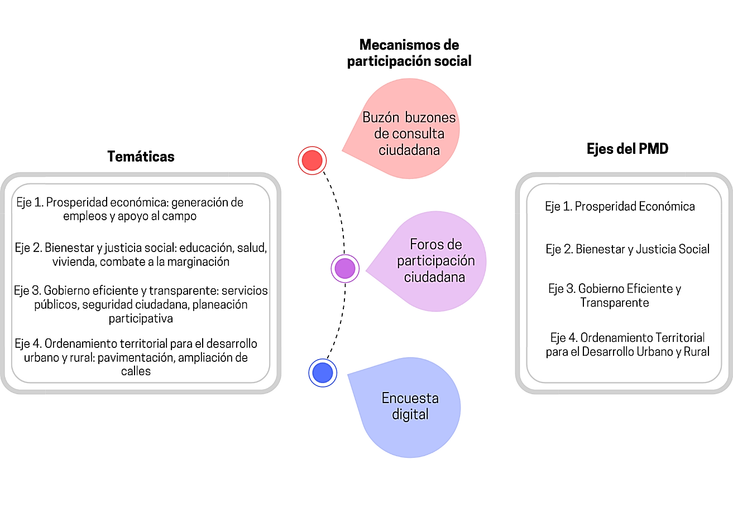

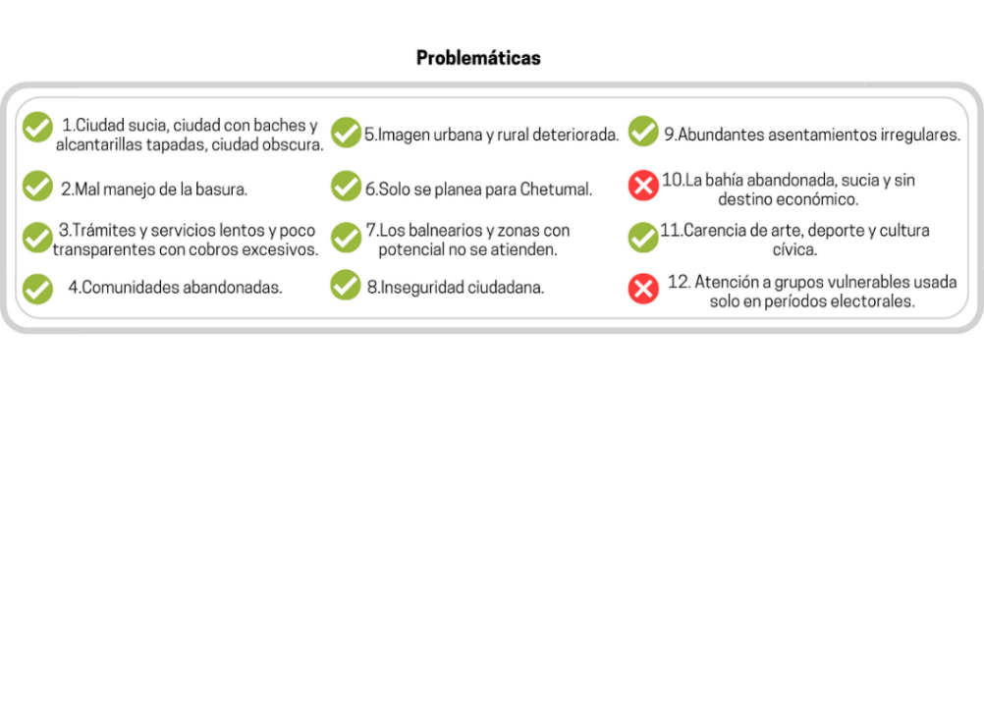

**Fuente:** Elaborado por la ASEQROO con base en la Información proporcionada por el

Municipio de Othón P. Blanco.

Con los resultados obtenidos a través de los mecanismos de participación social, se observó que los 4 ejes anteriormente mencionados fueron propuestos por el Municipio, por lo que, los ciudadanos solamente expresaron sus opiniones, quejas, sugerencias y propuestas en relación a los mismos ejes y temas presentados; por otro lado, se corroboró que, de las 12 problemáticas señaladas por la ciudadanía, 10 se encuentran contempladas para ser atendidas a través de los diferentes ejes, prioridades y programas del Plan Municipal de Desarrollo 2021-2024.

Derivado del análisis anterior se determinó la siguiente observación:

1. Derivado del Informe de las acciones de participación social que entregó el Municipio de Othón P. Blanco, se observó que la ciudadanía propuso 12 problemáticas relacionadas con los temas planteados como ejes rectores del Plan Municipal de Desarrollo 2021-2024, de los cuales únicamente se encontraron alineadas 10 cuestiones en el documento publicado.

Con motivo de la reunión de trabajo efectuada para la presentación de resultados finales de auditoría y observaciones preliminares, el municipio de Othón P. Blanco indica que, las problemáticas propuestas por la ciudadanía están siendo atendidas mediante las diferentes líneas de acción; por consiguiente, la propuesta *10. La bahía abandonada, sucia y sin destino económico*, se encuentra en las acciones 3.1.1.1. Celebración de convenios de colaboración con instituciones públicas y privadas para el estudio y desarrollo de estrategias de promoción de los destinos turísticos del municipio de Othón P. Blanco, así como mejorar la calidad del servicio y 11.1.1.2. Establecimiento de un programa permanente de mantenimiento de parques, fuentes, jardines y monumentos municipales; y en atención a la problemática *12. Atención a grupos vulnerables usada solo en tiempos electorales,* se encuentra en la línea de acción6.1.1.1. Gestión de apoyos otorgados a través de los programas sociales que desarrollan los 3 órdenes de gobierno en beneficio de la salud, alimentación, educación, y economía de la población en situación de vulnerabilidad, correspondientes al Plan Municipal de Desarrollo 2021-2024, por lo que una vez verificada la información, la observación queda **atendida.**

**2.6. Vinculación de las propuestas de participación social**

**Sin observación.**

Las autoridades responsables de la planeación, deberán planear y conducir sus actividades con sujeción a los objetivos y prioridades previstos en la planeación Estatal, buscando congruencia con las acciones que la Administración Pública Federal realice en el Estado, dentro del contexto del Plan Nacional de Desarrollo[31].

Con respecto a los programas de largo plazo, se procedió a realizar la revisión y análisis de los ejes rectores del Plan Municipal de Desarrollo (PMD) 2021-2024 de Othón P. Blanco con la Actualización del Plan Estatal de Desarrollo (PED) 2016-2022 y Plan Nacional de Desarrollo (PND) 2019-2024, con el objetivo de determinar la alineación documentos normativos mencionados, así como con la Agenda 2030 para el Desarrollo Sostenible aprobada por la Asamblea General de la Organización de las Naciones Unidas (ONU), como se muestra a continuación:

**Tabla 6. Alineación de Planes de Mediano Plazo.**

| **Plan Municipal de Desarrollo (PMD) de**  **Othón P. Blanco 2021-2024** | **Actualización Plan Estatal de Desarrollo (PED)**  **2016-2022** | **Plan Nacional de Desarrollo (PND)**  **2019-2024** |
| --- | --- | --- |
| Eje 1. Prosperidad Económica | Eje 1. Desarrollo y Diversificación Económica con Oportunidades para Todos | **Eje General 3**: Economía. |
| Eje 2. Bienestar y Justicia Socia | Eje 4. Desarrollo Social y Combate a la Desigualdad | **Eje General 2**: Política Social. |
| Eje 3. Gobierno Abierto, Transparente y Eficiente | Eje 2. Gobernabilidad, Seguridad y Estado de Derecho | **Eje General 1**: Política y Gobierno |
| Eje 3. Gobierno Moderno, Confiable y Cercano a la Gente |
| Eje 4. Ordenamiento Territorial para el Desarrollo Urbano y Rural | Eje 5. Crecimiento Ordenado con Sustentabilidad Ambienta | **Eje General 2**: Política Social. |
| **Fuente:** Elaborado por la ASEQROO, con base a información obtenida del PMD 2021-2024,  PED 2016-2022 y el PND 2018-2024. | | |

Del análisis realizado, se observó que el Plan Municipal de Desarrollo de Othón P. Blanco 2021-2024, cuenta con alineación y congruencia con los planes de largo plazo presentados, así como con los Objetivos de Desarrollo Sostenible.

**2.7. Indicadores para el seguimiento y evaluación**

**Con Observación.**

La estructura de los Planes Estatal y Municipales contendrán Indicadores y Metas[32] que sirva de base para el seguimiento y evaluación del Plan Municipal y los programas.

Una de las atribuciones del Presidente Municipal dentro del COPLADEMUN es la de elaborar y actualizar, con base en las propuestas de las Dependencias Municipales, los indicadores para la planeación[33] , que permitan evaluar el grado de cumplimiento de los objetivos y metas definidos en los planes estatal y municipales y en los programas que éstos se deriven.

Los indicadores deberán contar con elementos mínimos para un adecuado seguimiento y evaluación, como método de cálculo, unidad de medida, frecuencia de medición, línea base, metas y sentido del indicador, entre otros[34].

A continuación, se procede al análisis de los indicadores establecidos, siendo estos el medio más apropiado para el monitoreo y la evaluación de los objetivos de los programas; dicha información es necesaria no sólo para emitir un juicio sobre el desempeño del programa, sino que, además, facilita a los responsables o coordinadores del programa especificar cuáles son las áreas de oportunidad dentro de los procesos que realizan; por lo anterior, se realizó el análisis de los indicadores, para constatar que éstos cuenten con datos suficientes para el seguimiento puntual del alcance de las metas y objetivos establecidos en los programas presupuestarios del Plan Municipal de Desarrollo de Othón P. Blanco.

De acuerdo a lo establecido en la Guía para el diseño de indicadores estratégicosemitida por la Secretaría de Hacienda y Crédito Público, referente a Reglas para la identificación de los elementos mínimos en la construcción de indicadores, los indicadores deberán contar con una ficha técnica, conteniendo la siguiente información:

|  |  |  |  |  |  |  |  |  |  |
| --- | --- | --- | --- | --- | --- | --- | --- | --- | --- |
| 1 | Nombre del Indicador | 2 | Dimensión a medir | 3 | Definición | 4 | Método de cálculo | 5 | Unidad de medida |
| 6 | Frecuencia de medición | 7 | Línea base | 8 | Meta | 9 | Sentido del indicador | 10 | Parámetros de semaforización |

Por lo anterior, se revisaron los elementos mínimos para el adecuado seguimiento de los indicadores de desempeño, considerándolos a partir del nivel programa y estrategia, realizando un muestreo de los indicadores de los 4 ejes que presenta el Plan Municipal de Othón P. Blanco:

**Tabla 7. Valoración de los Indicadores de los Ejes del PMD del Municipio de**

**Othón P. Blanco 2021-2024.**

| **Tabla 9. Valoración de los Indicadores de los 4 ejes del PMD 2021-2024** | | | | | | | | |
| --- | --- | --- | --- | --- | --- | --- | --- | --- |
| **EJES** | **Eje 1** | | **Eje 2** | | **Eje 3** | | **Eje 4** | |
| **Indicador**  **Elementos**  **del Indicador** | Programa 1.1 | Estrategia E.1.1.1. | Programa 6.1 | Estrategia  E 6.1.1 | Programa 10.1 | Estrategia E10.1.1 | Programa 15.1 | Estrategia E15.1.1 |
| 1. Nombre del indicador. |  |  |  |  |  |  |  |  |
| 1. Dimensión a medir. |  |  |  |  |  |  |  |  |
| 1. Definición. |  |  |  |  |  |  |  |  |
| 1. Método de cálculo. |  |  |  |  |  |  |  |  |
| 1. Unidad de medida. |  |  |  |  |  |  |  |  |
| 1. Frecuencia de medición. |  |  |  |  |  |  |  |  |
| 1. Línea base. | **x** | **x** | **x** | **x** | **x** | **x** | **x** | **x** |
| 1. Metas. | **x** | **x** | **x** | **x** | **x** | **x** | **x** | **x** |
| 1. Sentido del indicador. |  |  |  |  |  |  |  |  |
| 1. Parámetros de semaforización. |  |  |  |  |  |  |  |  |
| **Áreas de Oportunidad** | **2 (20%)** | **2 (20%)** | **2 (20%)** | **2 (20%)** | **2 (20%)** | **2 (20%)** | **2 (20%)** | **2 (20%)** |
| **Fuente:** Realizado por la ASEQROO con base en la Guía para el diseño de indicadores estratégicos emitida por el Municipio de Othón P. Blanco. | | | | | | | | |

De acuerdo con el análisis realizado se constató que, las fichas técnicas de indicadores están integradas de acuerdo con los 10 elementos mínimos necesarios para el monitoreo y evaluación de los objetivos de los programas presupuestarios, sin embargo, se observó que, los 8 indicadores analizados de los 4 ejes del Plan Municipal de Desarrollo, cuentan con áreas de oportunidad en atención con la *Línea base* y *Metas*, establecidas.

Lo anterior, refiere a los siguientes aspectos:

Línea base: Se define este elemento, pero se detectó que el valor asignado es cero y el año de la línea base es del ejercicio fiscal 2022, lo que no refleja la realidad o situación real del punto de partida del indicador.

Metas: Cuentan con este elemento, pero presentan un valor de cero.

Derivado del análisis anterior se determinó la siguiente observación:

1. En relación a las fichas técnicas de indicadores se encuentran integrados con los 10 elementos mínimos necesarios para el monitoreo y evaluación de los objetivos de los programas presupuestarios, sin embargo, se corroboró que, de los indicadores analizados de los 4 ejes del Plan Municipal de Desarrollo 2021-2024, cuentan con áreas de oportunidad en atención con la*, Línea base y Metas*, debido a que el valor asignado es cero.

Con motivo de la reunión de trabajo efectuada para la presentación de resultados finales de auditoría y observaciones preliminares, el municipio de Othón P. Blanco indica que las Matrices de Indicadores para Resultados y las fichas técnicas de indicadores son de nueva creación, por lo que, se establece “ND o No Disponible” para la línea base e indicadores, de igual manera, presenta las fichas técnicas de indicadores en cada nivel de la MIR, en la cual se encuentran registradas las metas anuales e integrados los 10 elementos mínimos necesarios para el monitoreo y evaluación de los objetivos de los programas presupuestarios; por lo que una vez revisada la información la observación queda **atendida**.

Con motivo de la reunión de trabajo efectuada para la presentación de resultados finales de auditoría y observaciones preliminares realizada el 13 de junio de 2022, el Ayuntamiento del Municipio de Othón P. Blanco estableció la fecha compromiso para atención de la recomendación 21-AEMD-C-GOB-076-184-R02-01, el día 28 de febrero de 2023, por lo antes expuesto la atención a la recomendación de desempeño queda en **seguimiento**.

**Normatividad relacionada con las observaciones.**

Constitución Política de los Estados Unidos Mexicanos, artículo 115 fracción III. Constitución Política del Estado Libre y Soberano de Quintana Roo, artículo 147.

Ley de los Municipios del Estado de Quintana Roo, artículo 169.

Ley de Planeación para el Desarrollo del Estado de Quintana Roo artículos 21 y 49. Bando de Policía y Gobierno del Municipio de Othón P. Blanco, artículo 99.

Guía para el Diseño de Indicadores Estratégicos y Guía para la Construcción de la Matriz de Indicadores para Resultados. Emitidos por la SHCP.

## I.4. COMENTARIOS DEL ENTE FISCALIZADO

Es importante señalar que la documentación proporcionada por el ente público fiscalizado para aclarar o justificar los resultados y las observaciones presentadas en las reuniones de trabajo, fue analizada con el fin de determinar la procedencia, de eliminar, rectificar o ratificar los resultados y las observaciones preliminares determinadas por la Auditoría Superior del Estado de Quintana Roo y que se presentó a esta entidad fiscalizadora para efectos de la elaboración definitiva de este Informe.

## I.5. TABLA DE JUSTIFICACIONES Y ACLARACIONES DE LOS RESULTADOS

| **Auditoría al Desempeño del cumplimiento de metas y objetivos de los Programas Presupuestarios establecidos con Perspectiva de Género 20-AEMD-C-GOB-014-025** | |
| --- | --- |
| **Concepto** | **Atención** |
| 2. Plan Municipal de Desarrollo 2021-2024. |  |
| 2.1. Cumplimiento de la estructura temática del Plan Municipal de Desarrollo. | Seguimiento. |
| **Recomendación de Desempeño:** Es el tipo de sugerencias que se emite a los Entes Públicos Fiscalizados para promover el cumplimiento de los objetivos y metas de las instituciones, sus políticas públicas, programas y procesos operativos y atribuciones, a fin de fomentar las prácticas de buen gobierno, mejorar la eficiencia, eficacia, la economía, la calidad, la satisfacción del ciudadano y la competencia de los actores. | |
| **Atendido**: Las observaciones que fueron atendidas con la información remitida o de acuerdo a las justificaciones presentadas por los Entes Públicos Fiscalizados en atención a los resultados finales y las observaciones preliminares. | |
| **No atendido**: Las observaciones que no se atendieron ni se justificaron en la reunión de trabajo por los Entes Púbicos Fiscalizados. | |
| **Seguimiento**: Las observaciones en las que se estableció una fecha compromiso por parte de los Entes Públicos Fiscalizados para su atención en la mejora e implementación de las recomendaciones. | |

## II. DICTAMEN DEL INFORME INDIVIDUAL DE AUDITORÍA

El presente dictamen se emite con fecha 16 de junio del 2022, fecha de conclusión de los trabajos de auditoría, la cual se practicó sobre la información proporcionada por el ente público fiscalizado de cuya veracidad es responsable; fue planeada y desarrollada con el fin de fiscalizar el cumplimiento de la normatividad aplicable en la Planeación del Desarrollo Municipal 2021-2024.

En opinión de la Auditoría Superior del Estado de Quintana Roo, se identificaron fortalezas, debilidades y áreas de mejora que se deberán atender como parte de las recomendaciones emitidas.

Se constató el cumplimiento de la normatividad aplicable en cuanto al proceso de planeación realizado por las autoridades y órganos del Ayuntamiento encargados de la formulación del Plan Municipal de Desarrollo, corroborando que contó con una planeación democrática y con las gestiones correspondientes para su validación, aprobación y publicación.

Así mismo se verificó que en lo general, el Plan Municipal de Desarrollo 2021-2024 cumplió con los apartados, estructura y rubros temáticos que señala la normatividad aplicable y mejores prácticas, encontrando aspectos de mejora que serán atendidos por el municipio, en cuanto a las metas de indicadores para el adecuado seguimiento de sus objetivos y metas.

Con la fiscalización y la atención de las recomendaciones de desempeño se contribuirá a que el Ayuntamiento del Municipio de Othón P. Blanco, aplique las oportunidades de mejora propuestas para fortalecer las gestiones para la actualización del Plan Municipal de Desarrollo 2021-2024, en los aspectos identificados en la auditoría.

**EL AUDITOR SUPERIOR DEL ESTADO**

|  |
| --- |
| **_____________________________________**  **M. EN AUD. MANUEL PALACIOS HERRERA** |

1. <https://copladem.edomex.gob.mx/elaboracion_plan_desarrollo_municipal>
2. <http://www.inafed.gob.mx/work/models/inafed/Resource/335/1/images/guia04_la_planeacion_del_desarollo_municipal.pdf>
3. Ley de Planeación para el Desarrollo del Estado de Quintana Roo, artículo 37.
4. Ley de Planeación para el Desarrollo del Estado de Quintana Roo, artículo 38.
5. Ley de Planeación para el Desarrollo del Estado de Quintana Roo, artículo 39.
6. Ley de Planeación para el Desarrollo del Estado de Quintana Roo, artículos 7, fracción VI y 40 fracción V.
7. Ley de Participación Ciudadana del Estado de Quintana Roo, articulo 2.
8. Ley de Planeación para el Desarrollo del Estado de Quintana Roo, articulo 71.
9. Ley de Planeación para el Desarrollo del Estado de Quintana Roo, articulo 72.
10. Ley de Planeación para el Desarrollo del Estado de Quintana Roo, artículo 10.
11. Ley de Planeación para el Desarrollo del Estado de Quintana Roo, artículo 52.
12. Ley de Planeación para el Desarrollo del Estado de Quintana Roo, artículo 51. Reglamento de la Ley de Planeación para el desarrollo del Estado de Quintana Roo, artículo 11 fracción X.
13. Ley de los Municipios del Estado de Quintana Roo, artículo 66 fracción III inciso a).
14. Constitución Política de los Estados Unidos Mexicanos, artículo 115, fracción III.
15. Ley de los Municipios del Estado de Quintana Roo, artículo 169.
16. Ley de los Municipios del Estado de Quintana Roo, artículo 171.
17. Constitución Política de los Estados Unidos Mexicanos, artículo 115, Constitución Política del Estado Libre y Soberano de Quintana Roo, artículo 147, Ley de los Municipios del Estado de Quintana Roo, artículo 169 y el Bando de Policía y Gobierno del Municipio de Otón P. Blanco, artículo 99.
18. Ley de Planeación para el Desarrollo del Estado de Quintana Roo, artículo 8.
19. Ley de Planeación para el Desarrollo del Estado de Quintana Roo, artículo 49.
20. Ley de Planeación para el Desarrollo del Estado de Quintana Roo, artículo 66.
21. Guía Consultiva de Desempeño Municipal, cuaderno de Trabajo 2021.
22. Ley de Planeación para el Desarrollo del Estado de Quintana Roo, artículo 8 fracción VII, XIV y XV.
23. Ley de Planeación para el Desarrollo del Estado de Quintana Roo, artículo 7 fracción I.
24. Ley de Planeación para el Desarrollo del Estado de Quintana Roo, artículo 9 Bis.
25. Ley de los Municipios del Estado de Quintana Roo, artículo 66 fracción V inciso b).
26. Ley de Acceso de las Mujeres a una Vida Libre de Violencia del Estado de Quintana Roo, artículo 2 fracción XIV.
27. Ley de Planeación para el Desarrollo del Estado de Quintana Roo, artículo 7 fracción VI.
28. Ley de Planeación para el Desarrollo del Estado de Quintana Roo, artículo 8 fracción I.
29. Ley de Planeación para el Desarrollo del Estado de Quintana Roo, artículo 49.
30. Reglamento de la Ley de Planeación para el Desarrollo del Estado de Quintana Roo, artículo 78.
31. Ley de Planeación para el Desarrollo del Estado de Quintana Roo, artículo 17.
32. Ley de Planeación para el Desarrollo del Estado de Quintana Roo, artículo 52 fracción IX.
33. Ley de Planeación para el Desarrollo del Estado de Quintana Roo, artículo 40 fracción VI.
34. Guía para el Diseño de Indicadores Estratégicos y Guía para la Construcción de la Matriz de Indicadores para Resultados. Emitidos por la SHCP.